SISTEM INFORMASI SEGMENTASI PELANGGAN AGEN IKAN GILING UJOK BERDASARKAN ANALISIS RFM DAN K-MEANS

HALAMAN JUDUL

SKRIPSI
Diajukan guna melakukan penelitian skripsi

OLEH:
SAFIRA AZZAHRA
2220803049



PROGRAM STUDI SISTEM INFORMASI
FAKULTAS SAINS DAN TEKNOLOGI
UNIVERSITAS ISLAM NEGERI RADEN FATAH
PALEMBANG
2026
SISTEM INFORMASI SEGMENTASI PELANGGAN AGEN IKAN GILING UJOK BERDASARKAN ANALISIS RFM DAN K-MEANS

HALAMAN PENGESAHAN

OLEH:
SAFIRA AZZAHRA
2220803049

PROPOSAL PENELITIAN
Diajukan guna melakukan penelitian skripsi

Disetujui,

Program Studi Sistem Informasi
Fakultas Sains dan Teknologi
Universitas Islam Negeri Raden Fatah,
Dosen Pembimbing I | Ketua,
Catur Eri Gunawan, S.T., M.Cs.  NIP. 198605032019031009 | Gusmelia Testiana, M. Kom.  NIP. 197508012009122001
Dosen Pembimbing II
Irfan Dwi Jaya, M.Kom.
NIP. 198701082020121009

CUSTOMER SEGMENTATION SYSTEM FOR UJOK GRILLED FISH AGENTS BASED ON RFM AND K-MEANS ANALYSIS

ABSTRACT

Customer transaction data is a crucial asset for businesses, particularly small and medium-sized enterprises. Ujok Fish Minced Agent, a provider of ground fish raw materials in Palembang, has a high customer transaction activity, but this data has not been utilized optimally. Transaction recording is still done manually and only serves as an archive, so business owners do not yet have a clear picture of the characteristics and contributions of each customer. This condition causes all customers to be treated generally without any grouping based on transaction behavior. This study aims to build a web-based customer segmentation information system by applying the Recency, Frequency, and Monetary (RFM) method integrated with the K-Means Clustering algorithm. The developed system utilizes historical customer transaction data to group customers based on similar transaction patterns, resulting in a more objective and informative customer segmentation. The research method used is Design Science Research (DSR), with stages including problem identification, literature review, transaction data processing, system design and development, and evaluation of the resulting artifacts. The research results are expected to produce a customer segmentation system that can help Ujok Minced Fish Agent owners understand customer characteristics, determine priority customers, and provide a basis for more targeted, data-driven business decisions. This system is expected to improve customer management and improve operational performance.
Keyword: Segmentation, RFM, K-Means Clustering
SISTEM SEGMENTASI PELANGGAN AGEN IKAN GILING UJOK BERDASARKAN ANALISIS RFM DAN K-MEANS

ABSTRAK

Data transaksi pelanggan merupakan aset penting bagi pelaku usaha dalam mendukung pengambilan keputusan bisnis, khususnya pada usaha berskala kecil dan menengah. Agen Ikan Giling Ujok sebagai salah satu penyedia bahan baku ikan giling di Kota Palembang memiliki aktivitas transaksi pelanggan yang cukup tinggi, namun selama ini data tersebut belum dimanfaatkan secara optimal. Pencatatan transaksi masih dilakukan secara manual dan hanya berfungsi sebagai arsip, sehingga pemilik usaha belum memiliki gambaran yang jelas mengenai karakteristik dan kontribusi masing-masing pelanggan. Kondisi ini menyebabkan seluruh pelanggan diperlakukan secara umum tanpa adanya pengelompokan berdasarkan perilaku transaksi. Penelitian ini bertujuan untuk membangun sistem informasi segmentasi pelanggan berbasis web dengan menerapkan metode Recency, Frequency, dan Monetary (RFM) yang diintegrasikan dengan algoritma K-Means Clustering. Sistem yang dikembangkan memanfaatkan data transaksi historis pelanggan untuk mengelompokkan pelanggan berdasarkan kemiripan pola transaksi, sehingga dihasilkan segmentasi pelanggan yang lebih objektif dan informatif. Metode penelitian yang digunakan adalah Design Science Research (DSR), dengan tahapan meliputi identifikasi permasalahan, kajian literatur, pengolahan data transaksi, perancangan dan pengembangan sistem, serta evaluasi artefak yang dihasilkan. Hasil penelitian diharapkan mampu menghasilkan sistem segmentasi pelanggan yang dapat membantu pemilik Agen Ikan Giling Ujok dalam memahami karakteristik pelanggan, menentukan pelanggan prioritas, serta sebagai dasar pertimbangan bisnis secara lebih terarah dan berbasis data. Dengan adanya sistem ini, pengelolaan pelanggan diharapkan menjadi lebih efektif dan mampu meningkatkan kinerja operasional usaha.
Kata Kunci: Segmentasi, RFM , K-Means Clustering

KATA PENGANTAR

Puji syukur kehadirat Allah SWT karena berkat rahmat dan karunia-Nya jualah, proposal penelitian ini dapat diselesaikan guna memenuhi salah satu syarat untuk diteruskan menjadi skripsi sebagai proses akhir dalam menyelesaikan pendidikan dibangku kuliah.
Dalam penulisan proposal ini, tentunya masih jauh dari sempurna. Hal ini dikarenakan keterbatasan pengetahuan yang dimiliki. Oleh karena itu dalam rangka melengkapi kesempurnaan dari penulisan proposal ini diharapkan adanya saran dan kritik yang diberikan yang bersifat membangun.
Penulis tak lupa menghaturkan terima kasih kepada semua pihak yang telah memberikan bimbingan, pengarahan nasehat dan pemikiran dalam penulisan proposal ini, terutama kepada:
- Prof. Dr. Muhammad Adil, M.A., selaku Rektor Universitas Islam Negeri Raden Fatah Palembang.
- Dr. Muhammad Isnaini, S.Ag., M.Pd., selaku Dekan Fakultas Sains dan Teknologi
- Gusmelia Testiana, M.Kom., selaku Ketua Program Studi Sistem Informasi
- Catur Eri Gunawan, S.T., M.Cs., selaku Dosen Pembimbing I yang telah membimbing dalam penyusunan proposal skripsi ini.
- Irfan Dwi Jaya,M.Kom., selaku Dosen Pembimbing II yang telah membimbing penyusunan proposal skripsi ini.
- Seluruh keluarga yang selalu memberikan dorongan dan masukan serta bantuan baik moril maupun materil yang tak ternilai harganya.

Palembang, Februari 2026
Penulis

DAFTAR ISI

HALAMAN JUDUL i
HALAMAN PENGESAHAN ii
ABSTRACT iii
ABSTRAK iv
KATA PENGANTAR v
DAFTAR ISI vi
DAFTAR TABEL viii
DAFTAR GAMBAR ix
DAFTAR LAMPIRAN x
I. PENDAHULUAN 1
1.1 Latar Belakang 1
1.2 Rumusan Masalah 6
1.3 Batasan Masalah 6
1.4 Tujuan Penelitian 7
1.5 Manfaat Penelitian 7
1.5.1 Manfaat Teoritis 7
1.5.2 Manfaat Praktis 8
II. TINJAUAN PUSTAKA 8
2.1 Segmentasi Pelanggan 8
2.2 Knowledge Discovery in Databases (KDD) 10
2.3 Data Mining 13
2.4 Rapid Application Development (RAD) 14
2.4.1 Requirements Planning Phase (Tahap Perencanaan Kebutuhan) 15
2.4.2 RAD Design Workshop (Tahap Desain) 16
2.4.3 Implementation Phase (Tahap Implementasi) 22
2.5 RFM (Recency, Frequency, Monetary) 23
2.6 K-Means Clustering 25
2.7 Penelitian Sebelumnya 27
III. METODOLOGI PENELITIAN 30
3.1 Desain Penelitian 30
3.2 Relevance Cycle 32
3.3 Rigor Cycle 35
3.4 Design Cycle 38
3.5 Tahapan Penelitian 40
IV. JADWAL PENELITIAN 46
DAFTAR PUSTAKA 48
LAMPIRAN 52

DAFTAR TABEL
Tabel 1. Simbol Entity Relationship Diagram (ERD) 18
Tabel 2. Simbol Use Case 19
Tabel 3. Simbol Activity Diagram 20
Tabel 4. Simbol Sequence Diagram 21
Tabel 5. Simbol Class Diagram 21
Tabel 6. Range Kelompok Prioritas 39
Tabel 7. Kriteria Kelompok Pelanggan 40
Tabel 8. Jadwal Penelitian 48

DAFTAR GAMBAR
Gambar 1. Grafik Data Customer 2
Gambar 2. Proses Knowledge Discovery In Database 11
Gambar 3. Tahapan RAD 14
Gambar 4. Alur RFM dan Clustering 24
Gambar 5. Flowchart K-Means Clustering 26
Gambar 6. Siklus DSR 30
Gambar 7. BPMN Proses Pengelolaan Data Transaksi yang Sedang Berjalan 34
Gambar 8. Tahapan Penelitian 43
Gambar 9. Diagram Fishbone 50
Gambar 10. Proses Bisnis Usulan Segmentasi Pelanggan 51

DAFTAR LAMPIRAN
Lampiran 1. Daftar Pertanyaan Wawancara 62
Lampiran 2. Wawancara Awal dengan Operator Agen Ikan Giling Ujok 64
Lampiran 3. Dokumentasi Data Transaksi Pelanggan 64
Lampiran 4. Dokumentasi Agen Ikan Giling Ujok 65

PROPOSAL PENELITIAN
SISTEM SEGMENTASI PELANGGAN AGEN IKAN GILING UJOK BERDASARKAN ANALISIS RFM DAN K-MEANS

PENDAHULUAN

Latar Belakang
Salah satu bentuk usaha yang memiliki aktivitas transaksi penjualan cukup tinggi adalah agen ikan giling. Agen ikan giling berperan sebagai penyedia bahan baku utama bagi pelaku usaha makanan, seperti pempek dan berbagai olahan ikan lainnya. Aktivitas transaksi yang terjadi setiap hari menghasilkan data pelanggan yang berkaitan dengan waktu transaksi, frekuensi pembelian, dan nilai pembelian. Data transaksi tersebut memiliki peran penting dalam mendukung keberlangsungan usaha, khususnya pada usaha skala kecil dan menengah yang sangat bergantung pada pelanggan tetap (Sitorus & Nugraha, 2025).
Agen Ikan Giling Ujok yang berlokasi di Kota Palembang merupakan salah satu usaha penggilingan ikan yang melayani kebutuhan masyarakat dan pelaku usaha makanan di sekitarnya. Keberadaan agen ikan giling ini sangat membantu pelanggan dalam memperoleh bahan baku ikan giling secara rutin. Pelanggan yang dilayani memiliki karakteristik yang beragam, baik dari sisi intensitas transaksi maupun nilai pembelian, sehingga agen ini memiliki potensi data pelanggan yang cukup besar untuk dianalisis.
Berdasarkan hasil wawancara yang dilakukan dengan pemilik Agen Ikan Giling Ujok, pencatatan data transaksi pelanggan selama ini masih manual dan hanya dimanfaatkan sebagai arsip tanpa dilakukan pengolahan atau analisis lebih lanjut. Kondisi tersebut menyebabkan seluruh pelanggan dilayani dengan perlakuan yang relatif sama tanpa adanya pengelompokan berdasarkan perilaku transaksi. Pemilik usaha tidak memiliki gambaran yang jelas mengenai pelanggan yang memiliki nilai pembelian tinggi, pelanggan yang bertransaksi secara rutin, maupun pelanggan yang memberikan kontribusi signifikan terhadap pendapatan usaha. Padahal, dalam praktiknya, setiap pelanggan memiliki tingkat kontribusi dan loyalitas yang berbeda terhadap keberlangsungan usaha.

(Sumber: Data pelanggan Agen Ikan Giling Ujok, diolah peneliti, 2025)
Gambar 1. Grafik Data Customer
Hal tersebut juga terlihat dari jumlah pelanggan yang tercatat pada beberapa periode terakhir sebagaimana ditunjukkan pada Gambar 1. Grafik tersebut menunjukkan bahwa Agen Ikan Giling Ujok memiliki jumlah pelanggan yang cukup banyak dan bervariasi setiap bulannya.
Permasalahan pengelolaan pelanggan di Agen Ikan Giling Ujok semakin terlihat ketika usaha dihadapkan pada kondisi operasional tertentu, khususnya terkait keterbatasan ketersediaan stok ikan. Berdasarkan pengalaman operasional pada tahun 2023, agen beberapa kali mengalami situasi pasca hari raya dan momen tertentu ketika pasokan ikan menurun, sementara permintaan pelanggan tetap tinggi. Pada kondisi tersebut, agen tidak mampu memenuhi seluruh permintaan dan terpaksa melakukan pembatasan pelayanan secara manual tanpa didukung oleh dasar analisis yang jelas.
Selain keterbatasan pasokan, agen juga menghadapi kendala dalam pengambilan keputusan terkait penentuan harga dan pemberian perlakuan khusus kepada pelanggan. Harga ikan sering mengalami kenaikan akibat faktor cuaca. Dalam situasi tersebut, agen tidak selalu dapat menerapkan harga yang sama kepada seluruh pelanggan. Namun hingga saat ini, penentuan pelanggan yang tetap memperoleh harga khusus masih dilakukan secara subjektif berdasarkan pertimbangan pribadi pemilik usaha, tanpa memanfaatkan data transaksi yang tersedia.
Permasalahan serupa juga terjadi dalam pemberian bonus atau bentuk apresiasi kepada pelanggan, seperti pemberian THR pada periode tertentu. Keputusan pemberian bonus selama ini lebih banyak didasarkan pada ingatan dan pertimbangan pribadi pemilik usaha, tanpa adanya kriteria yang jelas dan terukur. Akibatnya, pemberian apresiasi belum sepenuhnya mencerminkan kontribusi pelanggan terhadap pendapatan usaha, baik dari sisi frekuensi transaksi maupun nilai pembelian.
Akibat tidak adanya pengelompokan pelanggan, pemilik usaha mengalami kesulitan dalam membentuk strategi untuk mempertahankan pelanggan. Seluruh pelanggan diperlakukan secara umum, sehingga pelanggan dengan frekuensi transaksi tinggi dan kontribusi pendapatan besar tidak selalu mendapatkan prioritas pelayanan. Kondisi ini pernah menyebabkan menurunnya kepuasan pelanggan utama serta hilangnya potensi pendapatan, yang pada akhirnya berdampak pada kerugian usaha dan hubungan jangka panjang dengan pelanggan.
Ketiadaan sistem analisis berbasis data tersebut menimbulkan beberapa permasalahan utama dalam pengelolaan pelanggan. Pemilik usaha mengalami kesulitan dalam mengidentifikasi pelanggan yang paling rutin melakukan pembelian dengan nilai pembelian tertinggi, serta pelanggan yang sudah lama tidak kembali melakukan pembelian. Akibatnya, pengambilan keputusan terkait pelayanan dan strategi usaha tidak memiliki dasar kuantitatif, sehingga tingkat efektivitas pengelolaan pelanggan masih rendah (Aisyah Pringsewu et al., 2023).
Sebagai respons terhadap permasalahan tersebut, diperlukan suatu pendekatan yang digunakan untuk mengelompokkan pelanggan sesuai karakteristik aktivitas transaksi mereka. Segmentasi pelanggan menjadi langkah penting untuk membantu pemilik usaha memahami perbedaan nilai dan pola pembelian setiap pelanggan secara lebih objektif. Segmentasi pelanggan berbasis data terbukti mampu meningkatkan efektivitas pengelolaan hubungan pelanggan dan membantu pemilik usaha dalam menentukan pelanggan prioritas (Ginting et al., 2025).
Salah satu teknik yang dapat dimanfaatkan untuk melakukan segmentasi pelanggan adalah metode RFM. Metode ini digunakan untuk menilai perilaku pelanggan dengan mempertimbangkan waktu transaksi terakhir, seberapa sering transaksi dilakukan, serta besarnya nilai pembelian yang dihasilkan. Sejumlah penelitian menunjukkan bahwa metode RFM efektif dalam mengidentifikasi pelanggan bernilai tinggi dan sangat sesuai diterapkan pada UMKM karena menggunakan data transaksi yang sederhana (Sembiring Brahmana et al., 2020).

Namun demikian, hasil analisis RFM masih berupa nilai numerik individual dan belum secara langsung membentuk kelompok pelanggan yang jelas. Oleh karena itu, metode RFM perlu diintegrasikan dengan algoritma clustering agar pelanggan dapat dikelompokkan secara objektif. Algoritma K-Means Clustering dinilai stabil, ringan, dan cocok digunakan pada dataset transaksi sederhana, serta membutuhkan normalisasi data agar hasil pengelompokan menjadi lebih akurat (Virmani et al., 2015).
Integrasi metode RFM dan algoritma K-Means Clustering memungkinkan terbentuknya segmentasi pelanggan yang lebih terstruktur dan mudah dipahami. Hasil segmentasi tersebut dapat dimanfaatkan untuk mendukung retensi pelanggan, personalisasi layanan, serta perencanaan strategi usaha jangka panjang, khususnya pada usaha berskala kecil dan menengah (Sitorus & Nugraha, 2025).
Namun, dalam penerapannya, Agen Ikan Giling Ujok mengalami kesulitan dalam melakukan segmentasi pelanggan secara efektif menggunakan model RFM. Hal ini disebabkan oleh banyaknya data transaksi pelanggan serta keterbatasan dalam mengelola dan menganalisis data secara manual. Selain itu, agen juga belum memiliki sebuah aplikasi atau sistem yang dapat membantu proses segmentasi pelanggan secara terstruktur dan otomatis.
Untuk mendukung penerapan segmentasi pelanggan tersebut, diperlukan sebuah sistem informasi berbasis web yang mampu mengolah data transaksi pelanggan, melakukan perhitungan RFM, menjalankan proses clustering, serta menampilkan hasil segmentasi secara otomatis. Sistem informasi tidak hanya berfungsi sebagai alat pencatatan data, tetapi juga sebagai sarana pengolahan dan penyajian informasi yang relevan dan mudah dipahami oleh pemilik usaha (Jurusan et al., 2023).
Metode yang diterapkan dalam penelitian ini untuk pengembangan sistem adalah metode RAD. Pilihan metode RAD diambil karena memberikan kemudahan dalam melakukan pengembangan sistem secara cepat dan berulang, sehingga sistem tersebut dapat disesuaikan dengan permintaan pengguna dan dapat dievaluasi secara langsung sepanjang proses pengembangan.
Melalui penerapan sistem segmentasi pelanggan berbasis RFM dan algoritma K-Means Clustering, diharapkan Agen Ikan Giling Ujok dapat memahami karakteristik pelanggan secara lebih mendalam dan menggunakan hasil segmentasi tersebut sebagai dasar pertimbangan dalam pengelolaan pelanggan yang lebih terarah dan berbasis data.

Rumusan Masalah
Bagaimana membangun sistem informasi segmentasi pelanggan berbasis data transaksi dengan menerapkan metode RFM yang diintegrasikan dengan K-Means Clustering, sehingga mampu mengelompokkan pelanggan agen ikan giling berdasarkan karakteristik dan perilaku transaksi secara lebih informatif serta dapat dimanfaatkan oleh pemilik usaha sebagai dasar pertimbangan bisnis?

Batasan Masalah
Adapun batasan masalah dalam penelitian ini adalah:
- Menerapkan metode RFM yang diintegrasikan dengan algoritma K-Means Clustering untuk melakukan segmentasi pelanggan pada agen ikan giling Ujok.
- Penelitian berfokus pada pembangunan sistem informasi serta penerapan dan analisis hasil segmentasi pelanggan berdasarkan data transaksi historis pelanggan.
- Dalam penelitian ini, data yang dimanfaatkan adalah data transaksi pelanggan pada periode Juli hingga November tahun 2026. yang berfungsi sebagai data input dalam perhitungan RFM dan proses clustering.
- Aplikasi berbasis web yang dikembangkan dalam penelitian ini hanya berperan sebagai media pendukung untuk menampilkan hasil segmentasi pelanggan.

Tujuan Penelitian
Berdasarkan perumusan masalah yang telah dilakukan, tujuan penelitian ini adalah membangun sistem informasi segmentasi pelanggan berbasis web dengan menerapkan metode RFM dan algoritma K-Means Clusteringg untuk mengelompokkan pelanggan Agen Ikan Giling Ujok berdasarkan perilaku transaksi. Sistem yang dibangun diharapkan mampu memberikan informasi segmentasi pelanggan secara terstruktur sehingga membantu pemilik usaha dalam memahami karakteristik pelanggan secara lebih objektif.

Manfaat Penelitian

Manfaat Teoritis
Studi ini diharapkan mampu menyumbangkan nilai tambah dalam kemajuan pengetahuan di penambangan data dan sistem informasi, khususnya dalam penerapan RFM dan algoritma K-Means Clustering untuk melakukan segmentasi pelanggan berdasarkan data transaksi. Selain itu, hasil penelitian ini diharapkan dapat dijadikan rujukan bagi penelitian selanjutnya yang ingin meneliti maupun mengembangkan metode segmentasi pelanggan serta penerapannya dalam sistem informasi berbasis web.

Manfaat Praktis
Penelitian ini diharapkan mampu mempermudah bagi pemilik usaha agen ikan giling Ujok dalam melakukan pengelompokan pelanggan secara sistematis dan akurat tanpa perlu melakukan pengolahan data secara manual, sehingga proses analisis dapat berjalan lebih efisien dari segi waktu, tenaga, dan penggunaan sumber daya. Hasil segmentasi pelanggan tersebut digunakan untuk memberikan gambaran yang jelas mengenai perbedaan karakteristik dan perilaku transaksi pelanggan. Selain itu, penerapan segmentasi pelanggan diharapkan dapat meningkatkan efektivitas pengelolaan pelanggan, serta membantu Agen Ikan Giling Ujok mempertahankan kemampuan untuk tetap kompetitif di tengah persaingan usaha yang semakin tinggi.

TINJAUAN PUSTAKA

Segmentasi Pelanggan
Segmentasi pelanggan dapat dipahami sebagai proses pengelompokan pelanggan ke dalam beberapa kelompok berdasarkan karakteristik atau perilaku yang serupa. Segmentasi merupakan bagian penting dalam pengelolaan hubungan pelanggan karena setiap pelanggan memiliki tingkat kontribusi dan pola transaksi yang berbeda terhadap usaha. Menurut Wibowo et al. (2023), segmentasi memungkinkan usaha memahami perbedaan nilai setiap kelompok pelanggan sehingga strategi pelayanan dan pemasaran dapat diarahkan dengan lebih tepat.
Dalam konteks usaha, segmentasi pelanggan dilakukan dengan memanfaatkan data transaksi historis yang telah tersimpan. Data tersebut dianalisis untuk mengidentifikasi pola perilaku pelanggan, seperti frekuensi transaksi, waktu terakhir bertransaksi, serta nilai transaksi yang dihasilkan. Melalui proses ini, pelanggan tidak lagi dipandang secara umum, melainkan sebagai kelompok-kelompok dengan karakteristik tertentu yang dapat dianalisis dan dikelola secara lebih terarah.
(Wahyuni, 2022) menyatakan bahwa segmentasi berbasis analisis RFM dan algoritma K-Means mampu menampilkan pola belanja pelanggan secara lebih jelas, sehingga pemilik usaha dapat mengidentifikasi pelanggan bernilai tinggi, pelanggan tetap, maupun pelanggan musiman. Melalui segmentasi yang terstruktur, UMKM dapat mengoptimalkan keputusan bisnis karena setiap kelompok pelanggan dianalisis berdasarkan data aktual, bukan hanya perkiraan.
Segmentasi pelanggan dalam penelitian ini difokuskan pada perilaku transaksi pelanggan agen ikan giling ujok. Hal ini disebabkan karena karakteristik pelanggan sangat berpengaruh terhadap stabilitas usaha, terutama dalam menghadapi masalah masalah untuk dasar pertimbangan pengelolaan pelanggan. Tanpa adanya segmentasi, pemilik usaha akan kesulitan. menentukan pelanggan prioritas serta memahami kelompok pelanggan yang memberikan kontribusi terbesar terhadap pendapatan usaha
Dengan demikian, segmentasi pelanggan pada penelitian ini dapat dipahami sebagai komponen dalam sistem informasi yang dirancang untuk memproses data transaksi pelanggan dan mengelompokkannya ke dalam segmen-segmen tertentu. Hasil segmentasi tersebut diharapkan mampu memberikan gambaran yang lebih jelas mengenai karakter pelanggan, dan untuk mempertahankan pelanggan serta menjadi dasar pertimbangan bisnis yang lebih tepat.

Knowledge Discovery in Databases (KDD)
KDD merupakan metode untuk menghasilkan informasi dari basis data yang tersusun atas tabel-tabel yang saling terhubung. Proses KDD bertujuan menghasilkan pengetahuan yang valid, baru, dan bermanfaat, sehingga dapat digunakan sebagai dasar pengambilan keputusan (Bidang Komputer Sains dan Pendidikan Informatika et al., 2017) KDD dan data mining merupakan dua konsep yang saling berhubungan, tetapi memiliki fungsi yang berbeda. Data mining adalah salah satu tahap dalam proses KDD, sedangkan KDD mencakup keseluruhan proses penemuan pengetahuan dari data yang tersimpan dalam database.
Menurut (Gede Iwan Sudipa et al., 2023) KDD dipahami sebagai proses non-trivial karena melibatkan tahapan identifikasi data yang relevan, pengolahan data, hingga penemuan pola yang dapat dimengerti dan dimanfaatkan. KDD merupakan proses mengekstraksi sejumlah data berukuran besar melalui proses pengolahan dan analisis data guna memperoleh informasi dan pengetahuan yang bernilai. Dalam konteks analisis data dan bisnis, KDD memanfaatkan data mining berperan sebagai proses inti dalam mengidentifikasi pola-pola tersembunyi dari data transaksi yang terdapat di dalam basis data.
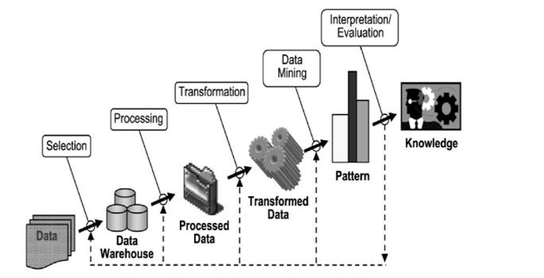
(Sumber: Gede Iwan Sudipa et al., 2023)
Gambar 2. Proses Knowledge Discovery In Database
Knowledge Discovery in Databases terdiri dari beberapa tahapan utama, yaitu data selection, pre-processing, transformation, dan data mining (Gede Iwan Sudipa et al., 2023), yang dijelaskan sebagai berikut:
- Data Selection
Tahapan awal dalam proses KDD dilakukan dengan memilih data yang relevan dari keseluruhan data yang tersedia. Dalam penelitian ini, data yang digunakan berupa data transaksi pelanggan agen ikan giling ujok yang mencakup informasi waktu transaksi, frekuensi pembelian, dan nilai transaksi. Data terpilih kemudian disimpan secara terpisah untuk memudahkan proses analisis selanjutnya.
- Pre-processing (Cleaning)
Tahap ini bertujuan memastikan kualitas data dengan menghilangkan data yang tidak lengkap, tidak konsisten, atau tidak valid. Proses pembersihan data penting dilakukan agar hasil analisis yang diperoleh akurat dan mencerminkan kondisi transaksi pelanggan yang sebenarnya.
- Transformation
Pada tahap transformasi, data disesuaikan dengan kebutuhan teknik analisis yang akan digunakan. Dalam penelitian ini, data transaksi diolah dan ditransformasikan menjadi variabel RFM agar dapat digunakan pada proses clustering pelanggan.
- Data Mining
Data mining menjadi tahap inti dalam KDD, karena pada tahap ini metode tertentu digunakan untuk menemukan pola serta informasi tersembunyi dalam data. Pada penelitian ini, teknik clustering digunakan untuk mengelompokkan pelanggan agen ikan giling berdasarkan nilai RFM sehingga dihasilkan segmentasi pelanggan yang bermakna.
Dalam penelitian ini, KDD diterapkan sebagai kerangka kerja pengolahan data transaksi pelanggan agen ikan giling. Proses dimulai dari pemilihan data transaksi pelanggan, dilanjutkan dengan pembersihan dan transformasi data menjadi nilai RFM, kemudian dianalisis menggunakan teknik data mining berupa clustering. Hasil dari proses KDD berupa segmentasi pelanggan digunakan sebagai basis pengetahuan dalam sistem informasi segmentasi pelanggan.
Penerapan KDD dalam sistem ini berperan penting dalam membantu pemilik usaha memahami pola perilaku pelanggan secara lebih objektif dan terstruktur. Dengan adanya proses KDD, sistem tidak hanya menampilkan data transaksi mentah, tetapi mampu menghasilkan pengetahuan berupa kelompok pelanggan prioritas, pelanggan aktif, maupun pelanggan bernilai rendah.

Data Mining
Data mining dapat diartikan sebagai proses analisis berbasis komputasi yang bertujuan untuk mengidentifikasi pola, hubungan, serta pengetahuan dari data. tersembunyi dari kumpulan data berukuran besar. Proses ini memanfaatkan teknik statistik, machine learning, serta pengolahan basis data untuk mengubah data mentah menjadi informasi yang bernilai dan dapat digunakan sebagai dasar pengambilan keputusan. (Ginantra (Data Mining), 2021) menjelaskan bahwa data mining berfokus pada penggalian pengetahuan (knowledge discovery) yang tidak dapat diperoleh melalui pengolahan data secara konvensional.
Data mining dirancang melalui serangkaian tahapan yang berkaitan dengan karakteristik data yang dianalisis, mulai dari pemilihan dan pembersihan data hingga penerapan teknik analisis untuk menemukan pola yang bermakna. Berdasarkan buku (Gede Iwan Sudipa et al., 2023), data mining memiliki beberapa teknik utama, yaitu deskripsi, estimasi, prediksi, klasifikasi, pengklusteran, dan asosiasi. Deskripsi digunakan untuk menggambarkan pola dan kecenderungan dalam data, estimasi dan prediksi digunakan untuk memperkirakan nilai di masa mendatang, sedangkan klasifikasi dan pengklusteran berfokus pada pengelompokan data berdasarkan karakteristik tertentu. Teknik asosiasi digunakan untuk menemukan keterkaitan antar atribut yang sering muncul secara bersamaan dalam data transaksi.
Dalam konteks analisis perilaku pelanggan, teknik yang paling relevan digunakan adalah pengklusteran (clustering). Clustering merupakan teknik pengelompokan data berdasarkan tingkat kemiripan karakteristik tanpa menggunakan label tertentu. (Han et al., 2011) menyatakan bahwa clustering efektif digunakan untuk mengidentifikasi kelompok data yang terbentuk secara alami, sehingga sangat sesuai diterapkan pada data transaksi pelanggan yang memiliki variasi perilaku.
Dalam penelitian ini, data mining diterapkan pada agen ikan giling sebagai objek penelitian yang memiliki karakteristik transaksi pelanggan yang beragam. Perbedaan frekuensi pembelian, waktu transaksi, serta nilai transaksi pelanggan menyebabkan data transaksi sulit dianalisis apabila hanya menggunakan pencatatan biasa. Oleh karena itu, data mining digunakan untuk membantu mengolah data transaksi pelanggan secara sistematis agar pola perilaku pelanggan dapat diidentifikasi dengan lebih jelas dan terstruktur.
Dalam sistem informasi yang dikembangkan, data mining berperan sebagai inti proses analisis data, khususnya melalui teknik pengklusteran (clustering). Data transaksi pelanggan agen ikan giling diolah untuk menghasilkan segmentasi pelanggan berdasarkan kemiripan perilaku transaksi. Hasil segmentasi tersebut kemudian disajikan dalam sistem sebagai informasi yang mudah dipahami dan dapat dimanfaatkan oleh pemilik usaha dalam menentukan pelanggan prioritas serta sebagai dasar pertimbangan bisnis.

Rapid Application Development (RAD)
Rapid Application Development (RAD) merupakan metode pengembangan sistem yang menekankan kecepatan pembangunan aplikasi melalui pendekatan berorientasi objek serta penggunaan prototyping dan alat bantu pengembangan. Menurut (Kendall & Kendall, 2011), RAD dirancang untuk memungkinkan sistem lebih cepat menyesuaikan diri terhadap kebutuhan bisnis yang berubah dengan cepat melalui keterlibatan pengguna secara intensif selama proses pengembangan.
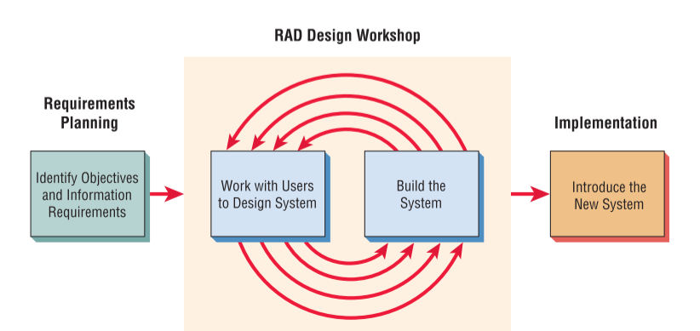
(Sumber: Kendall & Kendall, 2011)
Gambar 3. Tahapan RAD
RAD biasanya melibatkan tiga fase pokok, yaitu perencanaan kebutuhan, lokakarya desain, dan implementasi. Dengan mengikuti tahapan tersebut, proses pengembangan sistem menjadi lebih adaptif, sehingga hasil akhir sistem yang diciptakan lebih sesuai dengan permintaan pengguna dan bisa diimplementasikan dalam jangka waktu yang lebih cepat.

Requirements Planning Phase (Tahap Perencanaan Kebutuhan)
Tahap perencanaan kebutuhan adalah fase awal pada metode RAD yang berfungsi untuk menentukan kebutuhan sistem, sasaran pengembangan, dan batasan sistem yang akan dibangun. Pada penelitian ini, kebutuhan sistem diperoleh melalui wawancara langsung dengan pemilik agen ikan giling dan analisis terhadap data transaksi pelanggan yang telah dimiliki. Tahap ini difokuskan pada pemahaman permasalahan utama usaha, khususnya terkait kesulitan dalam mengidentifikasi pelanggan prioritas dan belum optimalnya pemanfaatan data transaksi pelanggan sebagai dasar pertimbangan bisnis.
Untuk meminimalkan kesalahan dalam perumusan kebutuhan, digunakan pendekatan prototyping sebagai alat bantu perancangan awal sistem. Prototipe disusun untuk menggambarkan alur pengolahan data transaksi pelanggan, mulai dari input data, perhitungan nilai Recency, Frequency, dan Monetary (RFM), hingga penyajian hasil segmentasi pelanggan. Proses ini dilakukan secara iteratif dengan melibatkan pengguna, sehingga kebutuhan sistem dapat divalidasi dan disempurnakan berdasarkan umpan balik langsung. Pendekatan ini memastikan bahwa sistem yang dikembangkan benar-benar sesuai dengan kondisi operasional agen ikan giling dan kebutuhan penggunanya.

RAD Design Workshop (Tahap Desain)
Tahap workshop desain merupakan fase perancangan dan penyempurnaan sistem yang dilakukan secara iteratif dengan melibatkan pengguna dan analis sistem. Pada tahap ini, desain sistem disusun berdasarkan kebutuhan yang telah ditentukan pada tahap perencanaan. kemudian divalidasi melalui umpan balik pengguna agar sistem yang dibangun benar-benar sesuai dengan permasalahan yang dihadapi. Fokus utama pada tahap ini adalah merancang alur kerja sistem, struktur data, serta rancangan sistem secara menyeluruh sebelum memasuki tahap implementasi.
- Pemodelan Proses Bisnis
Dalam pemodelan proses, kajian ini memanfaatkan BPMN untuk menggambarkan alur kerja sistem segmentasi pelanggan pada agen ikan giling. BPMN digunakan untuk memvisualisasikan interaksi antara pemilik usaha dan sistem, mulai dari proses input data transaksi pelanggan, validasi data, perhitungan nilai Recency, Frequency, dan Monetary (RFM), proses normalisasi data, hingga pengelompokan pelanggan menggunakan algoritma K-Means serta penyajian hasil segmentasi. Penggunaan BPMN bertujuan untuk memberikan representasi visual yang terstruktur dan mudah dipahami mengenai alur pengolahan data dan proses kerja sistem segmentasi pelanggan (Kendall & Kendall, 2011).
- Pemodelan Data
ERD merupakan diagram yang digunakan untuk menggambarkan hubungan antar tabel dalam basis data sebagai dasar dalam proses perancangan.
(Juliartha et al., 2022). Fungsi ERD berperan sebagai alat pendukung dalam proses penyusunan database dan menyajikan ilustrasi tentang operasional database yang hendak dibangun. Dalam ERD terdapat tiga komponen utama, yaitu entiti, atribut, dan hubungan (Afiifah et al., 2022).
- Entitas
Entitas merupakan objek yang menjadi fokus dalam suatu basis data. Entitas dapat berupa individu, tempat, barang, atau keadaan terkait informasi yang diperlukan. Tanda dari entitas berbentuk kotak panjang (Afiifah et al., 2022).
- Atribut
Atribut merupakan informasi yang terdapat dalam suatu entitas. Setiap entitas harus memiliki primary key sebagai penanda unik, serta atribut lain yang berfungsi menjelaskan karakteristik entitas tersebut. Atribut biasanya terdapat di dalam tabel entitas, namun dalam kondisi tertentu dapat dipisahkan dari tabel utama. Dalam diagram, atribut digambarkan dengan simbol berbentuk elips.(Afiifah et al., 2022).
- Relasi
Relasi pada ERD adalah hubungan yang menghubungkan dua atau lebih entitas. Secara visual, relasi dilambangkan dengan bentuk belah ketupat. (Afiifah et al., 2022).
Tabel 1. Simbol Entity Relationship Diagram (ERD)
No. | Simbol/Gambar | Nama notasi | Keterangan
1. | 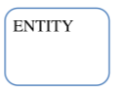 | Entity | Merupakan simbol yang digunakan untuk merepresentasikan suatu objek dengan karakteristik serupa yang dilengkapi dengan atribut.
2. | # | Attribute Unique Identifier (UID) | berfungsi mengidentifikasi entitas secara unik dan biasanya diimplementasikan sebagai Primary Key
3. | * | Mandatory Attribute | nilainya tidak boleh null
4. | O | Optional Attribute | nilainya boleh null
5. |  | Mandatory Relationship | menunjukkan bahwa setiap instance dari suatu entitas harus berhubungan dengan instance dari entitas lain. Hubungan ini digambarkan dengan garis lurus
6. |  | Optional Relationship | menunjukkan bahwa setiap instance dari suatu entitas dapat berhubungan atau tidak berhubungan dengan instance dari entitas lain. Hubungan ini digambarkan dengan garis putus-putus

ERD disusun dengan mengidentifikasi entitas utama seperti data pelanggan, data transaksi, data hasil perhitungan Recency, Frequency, dan Monetary (RFM), serta data hasil clustering pelanggan. Pemodelan ini bertujuan memastikan hubungan antarentitas tersusun secara logis dan konsisten sehingga mampu mendukung proses pengolahan data transaksi hingga penyajian hasil segmentasi pelanggan.
- Pemodelan Sistem
Pada tahap perancangan sistem, pemodelan dilakukan menggunakan UML sebagai alat bantu untuk merepresentasikan rancangan sistem secara komprehensif. UML berfungsi untuk membantu proses visualisasi, spesifikasi, konstruksi, serta dokumentasi komponen sistem berbasis perangkat lunak. Berdasarkan penjelasan Kendall & Kendall (2011), Pemodelan UML melibatkan pembuatan diagram use case untuk mengidentifikasi aktor dan fungsionalitas sistem, skenario use case untuk memperlihatkan interaksi antara pengguna dengan sistem, diagram aktivitas untuk menampilkan alur sebuah proses, diagram urutan untuk memodelkan pertukaran pesan di antara objek, serta diagram kelas untuk menggambarkan struktur data beserta hubungan di dalamnya. Keseluruhan model tersebut menjadi landasan dalam pengembangan prototipe yang selanjutnya diuji dan disempurnakan melalui umpan balik pengguna pada tahap berikutnya.
- Use Case Diagram
Diagram use case merupakan salah satu diagram dalam UML yang digunakan untuk menggambarkan interaksi antara sistem dengan penggunanya. (Gunawan, 2023).
Tabel 2. Simbol Use Case
No | Gambar | Nama | Keterangan
1 |  | Aktor | Mewakili peran orang, sistem yang lain,  atau alat ketika berkomunikasi dengan  use case
2 | 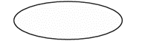 | Use Case | Relasi yang menunjukkan bahwa objek turunan mendapatkan karakteristik perilaku dan struktur data dari objek asalnya.
3 |  | Association | Menunjukkan bahwa satu use case sepenuhnya terdiri dari fungsi yang ada dalam use case yang lain.
4 | 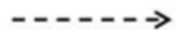 | Generelization | Menunjukkan bahwa sebuah use case dianggap sebagai perluasan dari use case lain jika suatu syarat terpenuhi.
5 | 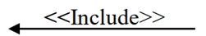 | Include | Dari penghubung antara aktor dan use case.
6 | 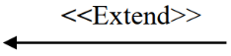 | Extend | Abstraksi dan interaksi antara sistem dan  aktor.

- Activity Diagram
Diagram aktivitas merupakan salah satu tipe diagram dalam UML yang berfungsi untuk memvisualisasikan kegiatan atau proses kerja pada sebuah sistem atau bisnis. (Gunawan, 2023).
Tabel 3. Simbol Activity Diagram
No | Gambar | Nama | Keterangan
1 |  | Actifity | Berfungsi menggambarkan aktivitas yang dilakukan sistem, yang pada umumnya diawali dengan kata kerja.
2 |  | Action | State dari system yang mecerminkan eksekusi dari suatu aksi
3 |  | Initial Node | Menunjukkan kondisi awal aktivitas sistem, di mana setiap diagram aktivitas memiliki satu titik awal.
4 |  | Actifity Final Node | Menunjukkan kondisi akhir dari aktivitas sistem, di mana setiap diagram aktivitas memiliki satu status akhir.
5 | 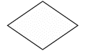 | Decision | Digunakan untuk asosiasi percabangan dimana jika ada pilihan aktivitas lebih dari satu.
6 | 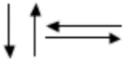 | Line Conector | Digunakan untuk menghubungkan  satu simbol dengan simbol lainnya.

- Sequence Diagram
Diagram urutan atau sequence diagram merupakan salah satu jenis diagram UML yang digunakan untuk menggambarkan interaksi antar objek dalam sistem secara berurutan. Diagram ini umumnya dimanfaatkan untuk menunjukkan alur logika dari suatu fitur atau fungsi dalam sistem (Gunawan, 2023).
Tabel 4. Simbol Sequence Diagram
No | Nama | Simbol | Keterangan
1 | Actor |  | Melambangkan pengguna atau pihak yang berinteraksi langsung dengan sistem.
2 | Entity Class |  | Menunjukkan objek yang menyimpan data serta relasi yang akan terjadi.
3 | Boundary Class | 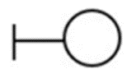 | Berfungsi sebagai penghubung komunikasi antara sistem dengan lingkungan luar.
4 | Control Class |  | Menjelaskan elemen yang mengatur alur proses antara boundary dan tabel data.
5 | A focus of control and a life line |  | Mengilustrasikan kapan sebuah pesan dimulai dan kapan prosesnya berakhir.
6 | A message |  | Menyatakan proses pengiriman atau pertukaran pesan antar objek.

- Class Diagram
Diagram kelas adalah salah satu tipe diagram yang dimanfaatkan dalam UML untuk menggambarkan struktur kelas serta relasi antar kelas di dalam suatu sistem. Sasaran dari diagram kelas yaitu untuk menyajikan pemahaman tentang objek-objek yang terdapat dalam suatu sistem serta interaksi di antara objek-objek tersebut. (Gunawan, 2023).
Tabel 5. Simbol Class Diagram
No | Gambar | Nama | Keterangan
1 |  | Generalization | Menunjukkan hubungan antara kelas induk dan kelas turunannya, terutama dalam hal perilaku serta struktur data yang diwariskan.
2 |  | Nary Association | Digunakan untuk merepresentasikan hubungan yang melibatkan lebih dari dua objek sekaligus.
3 | 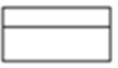 | Class | Merupakan kumpulan objek dalam sistem yang memiliki atribut dan operasi yang sama.
4 |  | Collaboration | Menggambarkan rangkaian tindakan dalam sistem yang dilakukan untuk menghasilkan suatu output yang dapat diukur.
5 | 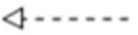 | Reazilation | Menunjukkan operasi atau fungsi yang benar-benar dijalankan oleh suatu objek dalam sistem.
6 |  | Dependency | Menyatakan hubungan di mana perubahan pada suatu elemen yang lebih mandiri dapat memengaruhi elemen lain yang bergantung padanya.
7 |  | Association | Menggambarkan hubungan atau keterkaitan antara satu objek dengan objek lainnya.

Implementation Phase (Tahap Implementasi)
Tahap implementasi merupakan tahap pembangunan sistem yang mengacu pada hasil perancangan dari fase sebelumnya. Pada tahap ini dilakukan pengembangan sistem informasi segmentasi pelanggan berbasis web yang mengintegrasikan analisis RFM dan algoritma K-Means. Implementasi difokuskan pada pengolahan data transaksi pelanggan secara otomatis serta penyajian hasil segmentasi dalam bentuk informasi yang mudah dipahami oleh pemilik agen ikan giling.
Setelah sistem dikembangkan, pengujian fungsional dilakukan menggunakan metode Black Box Testing guna memastikan seluruh fitur berjalan sesuai dengan kebutuhan pengguna. Pengujian mencakup fungsi input data transaksi, perhitungan nilai RFM, proses clustering, serta tampilan hasil segmentasi pelanggan. Tahap implementasi ini memastikan bahwa sistem yang dibangun tidak hanya berfungsi secara teknis, tetapi juga dapat dimanfaatkan secara langsung sebagai dasar pertimbangan dalam pengelolaan pelanggan berbasis data.

RFM (Recency, Frequency, Monetary)
Model RFM merupakan teknik analitik yang digunakan untuk memahami perilaku pelanggan berdasarkan tiga dimensi utama, yaitu recency, frequency, dan monetary. (Gata et al., 2020) menjelaskan bahwa RFM menilai seberapa baru pelanggan terakhir melakukan transaksi (recency), seberapa sering pelanggan melakukan transaksi (frequency), serta seberapa besar nilai transaksi yang dihasilkan (monetary). Kombinasi ketiga dimensi tersebut memungkinkan usaha menilai karakteristik dan nilai pelanggan secara lebih objektif berdasarkan data transaksi aktual, bukan hanya berdasarkan asumsi atau perkiraan.
Dalam konteks penelitian ini, penerapan model RFM menjadi sangat relevan karena agen ikan giling memiliki pola transaksi pelanggan yang beragam. Terdapat pelanggan yang bertransaksi secara rutin dengan nilai pembelian besar, pelanggan yang hanya aktif pada periode tertentu, serta pelanggan yang jarang bertransaksi namun tetap memberikan kontribusi nilai yang signifikan. Tanpa pendekatan analitis seperti RFM, perbedaan perilaku tersebut sulit diidentifikasi secara sistematis. Oleh karena itu, RFM digunakan sebagai dasar untuk mengukur dan merepresentasikan perilaku pelanggan agen ikan giling ke dalam bentuk nilai numerik yang terstruktur dan terukur.
Meskipun RFM mampu menggambarkan karakteristik pelanggan secara individual, model ini belum secara langsung menghasilkan pengelompokan pelanggan. Nilai RFM yang dihasilkan masih berupa data numerik per pelanggan dan membutuhkan metode lanjutan agar dapat membentuk segmen pelanggan yang memiliki pola perilaku serupa. Oleh karena itu, RFM perlu diintegrasikan dengan teknik clustering. Clustering berperan untuk mengelompokkan pelanggan berdasarkan kemiripan nilai RFM, sehingga terbentuk segmen-segmen pelanggan yang lebih informatif dan mudah dianalisis Han et al. (2011). Dengan integrasi ini, RFM berfungsi sebagai pembentuk fitur perilaku pelanggan, sedangkan clustering bertindak sebagai mekanisme pengelompokan berbasis kemiripan data.
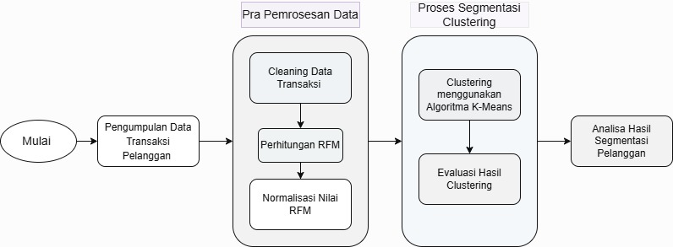
Gambar 4. Alur RFM dan Clustering
Alur penerapan model RFM dalam sistem segmentasi pelanggan pada penelitian ini dilakukan secara bertahap. Proses dimulai dari pengumpulan data transaksi pelanggan yang diperoleh dari catatan transaksi agen ikan giling. Selanjutnya, Pra pemrosesan Data dengan cleaning data transaksi setelah itu sistem menghitung nilai recency berdasarkan selisih waktu antara tanggal transaksi terakhir pelanggan dengan tanggal acuan analisis. Tahap berikutnya adalah perhitungan frequency yang merepresentasikan jumlah transaksi pelanggan dalam periode tertentu, serta perhitungan monetary yang menunjukkan total nilai transaksi pelanggan. Setelah ketiga nilai RFM diperoleh, Normalisasi data diterapkan untuk menjaga kesetaraan skala antar dimensi. Sebelum digunakan pada tahap clustering. Nilai RFM yang telah dinormalisasi inilah yang kemudian digunakan sebagai input utama pada algoritma clustering untuk menghasilkan segmentasi pelanggan yang objektif dan berbasis data.
Dengan alur tersebut, RFM berperan sebagai fondasi analitis yang menyediakan representasi perilaku pelanggan secara kuantitatif, namun belum sampai pada tahap pembentukan segmen pelanggan. Oleh karena itu, diperlukan metode clustering sebagai tahap lanjutan untuk mengelompokkan pelanggan berdasarkan kemiripan nilai RFM, yang dalam penelitian ini dilakukan menggunakan algoritma K-Means.

K-Means Clustering
K-Means Clustering merupakan salah satu teknik pengelompokan data (clustering) dalam data mining. Algoritma ini membagi kumpulan data menjadi kelompok berdasarkan kesamaan karakteristik, di mana setiap objek data yang memiliki kemiripan tinggi akan tergabung dalam satu cluster dan berbeda jauh dari objek cluster lainnya. Proses K-Means dilakukan secara iteratif dengan menentukan sejumlah centroid awal, menghitung jarak setiap data terhadap centroid, kemudian mengelompokkan data ke centroid yang paling dekat, serta memperbarui posisi centroid berdasarkan rata-rata anggota klaster hingga tidak terjadi perubahan lagi. Algoritma ini populer karena cara kerjanya yang sederhana, cepat dalam pengolahan data berukuran besar, serta sering digunakan dalam berbagai bidang seperti segmentasi pelanggan, pengelompokan buku, dan analisis pola data menurut Data Mining : Penerapan Algoritma K-Means Clustering Dan K-Medoids Clustering (2020).
(Saputra & Nataliani, 2021), Teknik clustering banyak digunakan dan semakin populer seiring meningkatnya volume data yang tersedia. K-Means merupakan metode clustering yang sederhana dan bertujuan untuk menentukan pembagian paling optimal terhadap sejumlah entitas ke dalam beberapa kelompok yang disebut klaster. Proses K-Means diawali dengan menetapkan jumlah klaster, kemudian menghitung posisi pusat klaster. Selanjutnya, dilakukan pengukuran jarak setiap objek ke semua pusat kluster. Jarak antara data titik dan centroid ditentukan menggunakan perhitungan jarak Euclidean untuk menentukan jarak paling dekat. Selanjutnya, objek dikelompokkan berdasarkan kedekatannya terhadap pusat klaster. Pusat kluster tersebut kemudian berfungsi sebagai centroid sementara. Jika masih ada objek yang perlu dipindahkan ke kluster lainnya, maka proses diulangi. Namun jika tidak ada perpindahan objek, proses dianggap selesai Saputra & Nataliani (2021).
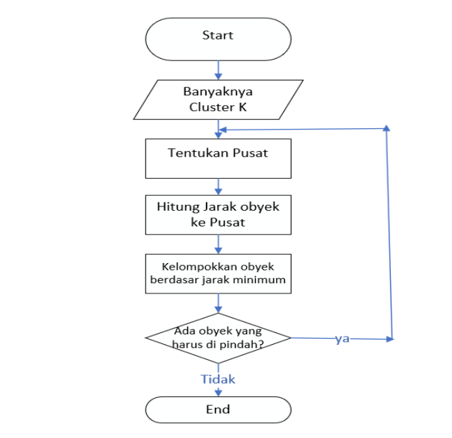
(Sumber: Saputra & Nataliani, 2021)
Gambar 5. Flowchart K-Means Clustering
Dalam penelitian ini, algoritma K-Means diterapkan sebagai metode clustering untuk mengelompokkan pelanggan berdasarkan nilai RFM yang telah diperoleh pada tahap sebelumnya. Nilai RFM yang dihasilkan dari proses analisis transaksi masih berupa data numerik individual per pelanggan, sehingga belum secara langsung membentuk segmen pelanggan yang memiliki pola perilaku serupa. Oleh karena itu, K-Means digunakan sebagai metode lanjutan untuk mengelompokkan pelanggan berdasarkan tingkat kemiripan nilai RFM.
Integrasi RFM dengan K-Means dilakukan karena RFM berperan sebagai pembentuk fitur perilaku pelanggan, sedangkan K-Means berfungsi sebagai mekanisme pengelompokan berbasis kemiripan data. Melalui proses clustering menggunakan K-Means, pelanggan dengan karakteristik transaksi yang serupa akan tergabung dalam satu cluster yang sama. Dengan demikian, hasil segmentasi pelanggan menjadi lebih terstruktur, objektif, dan mudah dianalisis. Pendekatan ini memungkinkan sistem tidak hanya menyajikan informasi pelanggan secara individual, tetapi juga menghasilkan segmen pelanggan yang dapat dimanfaatkan secara langsung sebagai dasar pertimbangan bisnis berbasis data oleh pemilik agen ikan giling.

Penelitian Sebelumnya
Penelitian oleh (Sembiring Berahmana et al., 2020) membahas segmentasi pelanggan menggunakan model RFM yang dikombinasikan dengan algoritma K-Means, K-Medoids, dan DBSCAN. Penelitian tersebut menganalisis lebih dari 334.000 data transaksi dan menghasilkan segmentasi pelanggan dengan kualitas klaster yang baik. Hasil evaluasi menunjukkan bahwa algoritma K-Means memberikan performa terbaik dengan nilai Davies–Bouldin Index sebesar 0,33 dan Silhouette Index sebesar 0,91, yang mengindikasikan tingkat pemisahan klaster yang tinggi. Temuan ini menegaskan bahwa integrasi RFM dan K-Means efektif untuk membentuk segmentasi pelanggan berbasis perilaku transaksi. Namun, penelitian tersebut masih berfokus pada analisis clustering dan belum mengimplementasikan hasil segmentasi ke dalam sistem informasi yang dapat digunakan langsung oleh pelaku usaha.
Penelitian lain oleh (Virmani et al., 2015) menyoroti pentingnya proses normalisasi data sebelum penerapan algoritma K-Means. Hasil penelitian menunjukkan bahwa normalisasi data mampu meningkatkan kualitas dan stabilitas hasil clustering secara signifikan, terutama pada data dengan perbedaan skala nilai antar atribut. Temuan ini relevan dengan penggunaan data RFM yang memiliki karakteristik skala berbeda. Meskipun demikian, penelitian ini lebih menekankan peningkatan performa algoritma secara teknis dan belum mengaitkannya dengan implementasi segmentasi pelanggan pada konteks usaha kecil atau UMKM.
Selanjutnya, penelitian oleh (Ginting et al., 2025) membahas pengembangan sistem informasi berbasis web sebagai alat bantu pengolahan data dan pengambilan keputusan. Hasil penelitian menunjukkan bahwa sistem yang dikembangkan mampu menyajikan informasi secara efektif dan membantu pengguna dalam memahami data yang diolah. Penelitian ini memperkuat peran sistem informasi dalam mendukung pengambilan keputusan berbasis data. Namun, penelitian tersebut tidak secara spesifik membahas penerapan segmentasi pelanggan menggunakan model RFM dan algoritma K-Means sebagai inti analisisnya.
Penelitian yang dilakukan (Homepage et al., 2025) mengkaji segmentasi pelanggan berdasarkan atribut RFM menggunakan algoritma K-Means. Hasil penelitian menunjukkan bahwa algoritma K-Means mampu menghasilkan klaster pelanggan dengan kualitas yang baik dan pola segmentasi yang mudah diinterpretasikan. Penelitian ini menegaskan efektivitas digunakan untuk mengelompokkan pelanggan berdasarkan perilaku transaksi. Namun, penelitian tersebut masih berfokus pada tahap analisis segmentasi dan belum sampai pada pengembangan sistem informasi yang dapat dimanfaatkan secara langsung oleh pelaku usaha.
Selain itu, penelitian oleh (Arifianto et al., 2024) yang menerapkan model RFM dan K-Means pada studi kasus toko pakaian berhasil mengidentifikasi karakteristik pelanggan secara jelas berdasarkan data transaksi. Penelitian ini menunjukkan bahwa pendekatan RFM dan K-Means efektif dalam memahami perilaku pelanggan. Namun, hasil penelitian hanya digunakan sebagai analisis deskriptif dan belum diintegrasikan ke dalam sistem informasi yang bersifat aplikatif.
Berdasarkan kajian terhadap penelitian-penelitian terdahulu tersebut, dapat disimpulkan bahwa model RFM dan algoritma K-Means terbukti efektif dalam menghasilkan segmentasi pelanggan yang informatif, terutama ketika didukung dengan proses normalisasi data. Meskipun demikian, sebagian besar penelitian sebelumnya masih berfokus pada aspek analisis metode dan evaluasi algoritma, serta belum banyak yang mengintegrasikan hasil segmentasi tersebut ke dalam sistem informasi yang dapat dimanfaatkan secara langsung oleh pelaku UMKM.
Oleh karena itu, penelitian ini dikembangkan untuk melengkapi keterbatasan penelitian sebelumnya dengan tidak hanya menerapkan model RFM dan algoritma K-Means dalam proses segmentasi pelanggan, tetapi mengimplementasikannya ke dalam sebuah sistem informasi berbasis web. Sistem yang dibangun dirancang untuk menyajikan hasil segmentasi pelanggan secara terstruktur, informatif, dan mudah dipahami, sehingga dapat dimanfaatkan langsung oleh pemilik agen ikan giling sebagai dasar pertimbangan dalam pengelolaan pelanggan berbasis data.

METODOLOGI PENELITIAN

Desain Penelitian
Penelitian ini menggunakan metode Design Science Research (DSR) untuk merancang dan membangun sistem informasi segmentasi pelanggan pada Agen Ikan Giling Ujok. Metode ini dipilih karena mampu menghasilkan solusi nyata berupa sistem yang dapat digunakan langsung dalam mengolah data transaksi pelanggan menjadi informasi yang mendukung pengambilan keputusan usaha.
Penerapan DSR dalam penelitian ini terdiri dari tiga siklus utama, yaitu Relevance Cycle, Rigor Cycle, dan Design Cycle yang saling berkaitan. Gambaran umum ketiga siklus Design Science Research yang digunakan dalam penelitian ini dapat dilihat pada Gambar 7 dibawah ini:
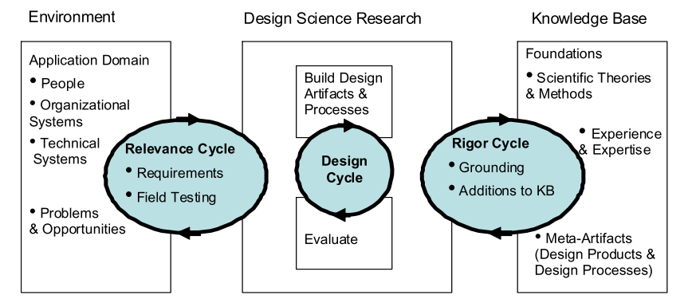
(Sumber: hevner, 2007)
Gambar 6. Siklus DSR
Pada tahap Relevance Cycle, peneliti melakukan observasi, wawancara, dan dokumentasi di Agen Ikan Giling Ujok untuk memahami proses pengelolaan data transaksi pelanggan. Hasil pengumpulan data menunjukkan bahwa data transaksi sudah tersedia, namun belum dimanfaatkan untuk analisis pelanggan. Selain itu, belum terdapat sistem yang mampu mengolah data tersebut sehingga pengambilan keputusan masih bersifat subjektif. Berdasarkan kondisi tersebut, ditetapkan kebutuhan sistem yang mampu mengolah data transaksi menjadi segmentasi pelanggan.
Pada tahap Rigor Cycle, peneliti menggunakan metode RFM untuk mengukur perilaku pelanggan berdasarkan data transaksi serta algoritma K-Means untuk melakukan pengelompokan pelanggan. Selain itu, digunakan konsep KDD sebagai alur pengolahan data, mulai dari seleksi data, pembersihan data, hingga proses clustering. Metode ini dipilih karena sesuai dengan karakteristik data transaksi yang digunakan dalam penelitian.
Pada tahap Design Cycle, peneliti mulai menerapkan metode pada data transaksi pelanggan. Data diambil dari Agen Ikan Giling Ujok, kemudian dilakukan pembersihan data sebelum dihitung nilai Recency berdasarkan jarak transaksi terakhir, Frequency berdasarkan jumlah transaksi, dan Monetary berdasarkan total pembelian. Nilai RFM yang diperoleh kemudian dinormalisasi agar memiliki skala yang sama.
Selanjutnya, data diproses menggunakan algoritma K-Means untuk menghasilkan beberapa kelompok pelanggan. Hasil clustering kemudian dianalisis untuk menentukan kriteria pelanggan, yaitu pelanggan dengan nilai tinggi sebagai pelanggan loyal, nilai sedang sebagai pelanggan aktif, dan nilai rendah sebagai pelanggan non aktif.
Selain itu, dilakukan penentuan kelompok prioritas pelanggan berdasarkan rentang nilai (range) dari masing-masing cluster. Cluster dengan nilai tertinggi ditetapkan sebagai prioritas tinggi, sedangkan cluster lainnya sebagai prioritas sedang dan rendah.
Hasil dari proses tersebut kemudian diimplementasikan ke dalam sistem berbasis web yang mampu menampilkan segmentasi pelanggan secara informatif. Sistem yang dibangun selanjutnya diuji menggunakan metode Black-Box Testing untuk memastikan seluruh fungsi berjalan sesuai kebutuhan pengguna.

Relevance Cycle
Relevance Cycle pada penelitian ini berfungsi untuk mengaitkan penelitian dengan kondisi nyata yang terjadi di Agen Ikan Giling Ujok. Pada tahap ini dilakukan pengumpulan data melalui observasi, wawancara dengan operator atau pemilik usaha, serta dokumentasi data historis transaksi pelanggan sebagai dasar identifikasi permasalahan dan kebutuhan sistem segmentasi pelanggan.
Penelitian dilakukan di Agen Ikan Giling Ujok Kota Palembang yang melakukan pencatatan transaksi pelanggan sebagai bagian dari aktivitas operasional harian. Data transaksi yang dimiliki meliputi identitas pelanggan, tanggal transaksi, frekuensi pembelian, dan nilai transaksi. Namun, data tersebut masih digunakan sebagai arsip penjualan dan belum dimanfaatkan untuk menganalisis karakteristik pelanggan.

Berdasarkan hasil observasi dan wawancara, pengelolaan data pelanggan masih dilakukan secara sederhana sehingga pemilik usaha mengalami kesulitan dalam membedakan pelanggan loyal, pelanggan aktif, dan pelanggan non aktif. Penilaian pelanggan juga masih dilakukan secara subjektif berdasarkan perkiraan tanpa adanya pengelompokan pelanggan berbasis data.
Subjek penelitian adalah operator usaha karena terlibat langsung dalam proses pencatatan transaksi dan pengelolaan data pelanggan. Informan dipilih menggunakan teknik purposive sampling berdasarkan keterlibatan dan pemahaman terhadap proses operasional usaha. Data transaksi pelanggan yang diperoleh kemudian digunakan sebagai dasar dalam proses perhitungan RFM serta proses clustering menggunakan algoritma K-Means.
Teknik pengumpulan data dilakukan melalui observasi, wawancara, dan dokumentasi. Observasi dilakukan untuk melihat proses pencatatan transaksi dan pengelolaan data pelanggan yang sedang berjalan. Wawancara dilakukan untuk mengetahui kendala yang dihadapi dalam memahami karakteristik pelanggan dan proses pengambilan keputusan usaha. Dokumentasi dilakukan dengan mengumpulkan data historis transaksi pelanggan yang digunakan sebagai data utama dalam penelitian.
Alur kegiatan yang diamati mencakup proses pencatatan transaksi, penyimpanan data, serta pemanfaatan data sebagai dasar pertimbangan dalam pengelolaan pelanggan. Data transaksi yang dihasilkan kemudian digunakan sebagai sumber utama dalam penelitian ini untuk dianalisis menggunakan metode RFM dan algoritma K-Means guna menghasilkan segmentasi pelanggan.
Analisis proses bisnis yang berjalan dilakukan untuk memperoleh gambaran nyata mengenai alur pengelolaan data transaksi pelanggan yang saat ini diterapkan di Agen Ikan Giling Ujok. Analisis ini difokuskan pada aktivitas operasional harian, khususnya proses pencatatan transaksi pelanggan serta peran pihak yang terlibat sebelum adanya sistem segmentasi pelanggan berbasis data. Pengumpulan informasi dilakukan melalui observasi langsung dan wawancara dengan operator serta pemilik usaha.Alur proses bisnis yang berjalan saat ini ditunjukkan pada Gambar 8 dibawah ini.
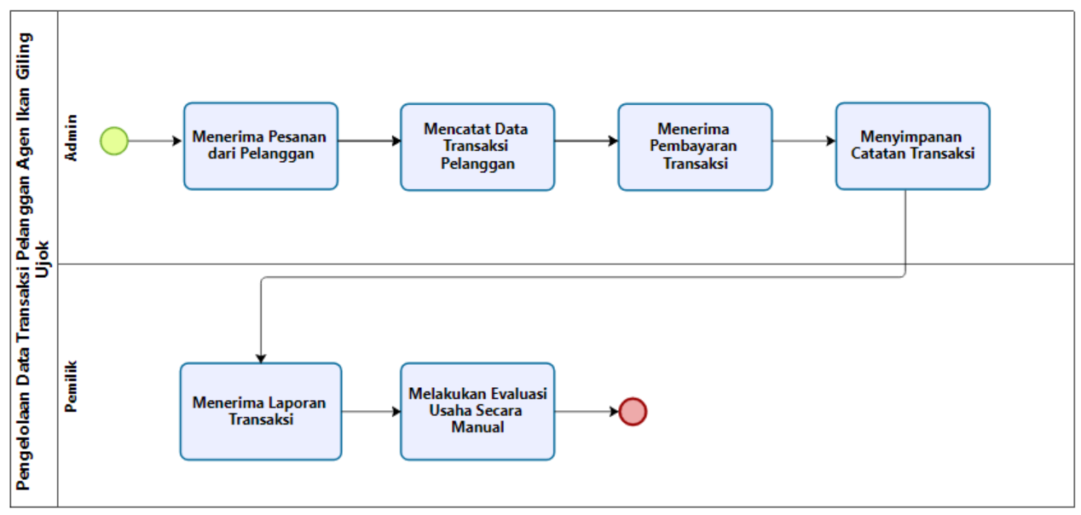
Gambar 7. BPMN Proses Pengelolaan Data Transaksi yang Sedang Berjalan
Berdasarkan Gambar 8 di atas, proses dimulai ketika pelanggan melakukan pemesanan dan operator mencatat transaksi sebagai rekap harian. Data transaksi kemudian disimpan sebagai arsip dan digunakan dalam pembuatan laporan kepada pemilik usaha. Namun, data tersebut belum diolah lebih lanjut untuk mengetahui pola maupun karakteristik pelanggan sehingga proses evaluasi pelanggan masih dilakukan secara subjektif. Berdasarkan kondisi tersebut, penelitian ini mengusulkan sistem segmentasi pelanggan menggunakan metode RFM serta algoritma K-Means. Sistem yang dibangun bertujuan mengolah data transaksi pelanggan menjadi kelompok pelanggan berdasarkan karakteristik transaksi yang serupa sehingga dapat membantu pemilik usaha dalam memahami perilaku pelanggan dan mendukung pengambilan keputusan yang lebih tepat.
Kebutuhan sistem pada penelitian ini disusun berdasarkan proses pengelolaan data transaksi pelanggan di Agen Ikan Giling Ujok. Sistem dibutuhkan karena pengelolaan data pelanggan masih dilakukan secara manual, data belum dimanfaatkan secara optimal, dan belum ada pengelompokan pelanggan secara terstruktur. Kebutuhan sistem terdiri dari kebutuhan fungsional dan nonfungsional. Kebutuhan fungsional meliputi kemampuan sistem untuk mencatat dan menyimpan data transaksi pelanggan, mengolah data menjadi nilai RFM, serta melakukan segmentasi pelanggan menggunakan algoritma K-Means. Selain itu, sistem juga dapat menampilkan hasil segmentasi pelanggan sebagai pendukung dalam menentukan strategi pelayanan dan pemasaran. Kebutuhan nonfungsional meliputi sistem yang mudah digunakan oleh operator, mampu menyimpan data secara terpusat, serta menjaga data agar tetap tersimpan dengan baik untuk kebutuhan arsip dan evaluasi di periode berikutnya.

Rigor Cycle
Rigor Cycle dalam penelitian ini digunakan untuk memastikan bahwa proses perancangan, dan pengembangan sistem segmentasi pelanggan dilakukan berdasarkan konsep, teori, dan metode yang memiliki landasan ilmiah yang jelas. Pada tahap ini, penelitian memanfaatkan teori perilaku pelanggan, konsep segmentasi pelanggan, serta metode data mining sebagai dasar dalam pembangunan artefak berupa sistem informasi segmentasi pelanggan berbasis web.
Identifikasi permasalahan dilakukan dengan menganalisis proses pengelolaan data transaksi pelanggan pada Agen Ikan Giling Ujok. Analisis difokuskan pada belum optimalnya pemanfaatan data transaksi dalam memahami pola dan karakteristik pelanggan. Data yang tersedia masih digunakan sebagai catatan administratif tanpa proses analisis lanjutan. Untuk mengidentifikasi akar penyebab permasalahan, digunakan diagram fishbone dengan mengelompokkan faktor penyebab berdasarkan aspek metode dan pemanfaatan teknologi. Pendekatan ini mengacu pada metode analisis sistem oleh (Kendall & Kendall, 2011).
Dalam proses segmentasi pelanggan, penelitian ini menggunakan model RFM sebagai pendekatan untuk merepresentasikan perilaku pelanggan berdasarkan data transaksi historis. Model ini dipilih karena mampu menggambarkan tingkat aktivitas, loyalitas, serta kontribusi nilai pelanggan secara kuantitatif. Nilai RFM yang dihasilkan selanjutnya digunakan sebagai variabel utama dalam proses pengelompokan pelanggan, mengacu pada konsep data mining oleh (Han et al., 2011).
Pengolahan data dilakukan menggunakan kerangka kerja KDD, yang meliputi tahapan seleksi data, preprocessing, transformasi, data mining, serta evaluasi dan penyajian hasil. Data transaksi pelanggan diproses secara bertahap melalui pembersihan data, perhitungan nilai RFM, serta normalisasi sebelum digunakan dalam proses clustering. Penggunaan KDD bertujuan untuk memastikan proses pengolahan data dilakukan secara sistematis dan terstruktur.
Pada tahap data mining, digunakan algoritma K-Means Clustering untuk mengelompokkan pelanggan berdasarkan kemiripan nilai RFM. Algoritma ini dipilih karena sesuai untuk data numerik dan memiliki proses perhitungan yang sederhana serta efisien. Hasil clustering menghasilkan kelompok pelanggan dengan karakteristik serupa, yang mengacu pada konsep clustering dalam (Han et al., 2011).
Pemodelan proses bisnis dalam penelitian ini dilakukan menggunakan BPMN untuk menggambarkan alur pengelolaan data pelanggan sebelum dan sesudah diterapkannya sistem segmentasi pelanggan. Pemodelan BPMN digunakan untuk menunjukkan peran aktor serta alur aktivitas yang terlibat dalam proses pengolahan data transaksi dan pengambilan keputusan usaha, dengan mengacu pada panduan pemodelan proses bisnis oleh (White & Miers, 2008).
Struktur data sistem dimodelkan menggunakan ERD untuk menggambarkan entitas dan hubungan data yang terlibat dalam sistem segmentasi pelanggan, seperti data pelanggan, data transaksi, data nilai RFM, dan data hasil clustering. Pemodelan struktur data ini mengacu pada pedoman pemodelan ERD yang bertujuan untuk memastikan konsistensi dan keterkaitan antar data dalam sistem.
Pemodelan sistem dilakukan menggunakan beberapa pendekatan, yaitu BPMN untuk menggambarkan alur proses bisnis sebelum dan sesudah sistem diterapkan, ERD untuk memodelkan struktur data, serta UML yang mencakup use case, activity, sequence, dan class diagram untuk menggambarkan kebutuhan dan fungsionalitas sistem. Pemodelan ini mengacu pada pedoman oleh (Kendall & Kendall, 2011)
Pengujian sistem dilakukan menggunakan metode Black Box Testing untuk memastikan seluruh fungsi sistem berjalan sesuai dengan kebutuhan pengguna. Pengujian difokuskan pada proses input data transaksi, perhitungan RFM, proses clustering menggunakan K-Means, serta penyajian hasil segmentasi pelanggan. Metode ini mengacu pada konsep pengujian perangkat lunak oleh (Pressman Dan Maxim, 2015), dengan tujuan memastikan sistem yang dikembangkan telah sesuai dengan kebutuhan yang ditetapkan pada tahap Relevance Cycle.

Design Cycle
Design Cycle pada penelitian ini dilakukan melalui proses perancangan, pengembangan, evaluasi, dan penyempurnaan sistem segmentasi pelanggan di Agen Ikan Giling Ujok. Sistem dirancang untuk mengatasi permasalahan pengelolaan data pelanggan yang selama ini masih berupa arsip transaksi dan belum dimanfaatkan secara optimal dalam pengambilan keputusan usaha. Oleh karena itu, penelitian ini menghasilkan artefak berupa sistem segmentasi pelanggan berbasis web yang mampu mengelola data transaksi pelanggan, menghitung nilai RFM, serta melakukan segmentasi pelanggan menggunakan algoritma K-Means.
Pengembangan sistem menggunakan metode RAD karena proses pengembangannya dilakukan secara cepat dan menyesuaikan kebutuhan pengguna. Tahap awal dilakukan dengan mengidentifikasi kebutuhan sistem melalui observasi dan wawancara dengan operator Agen Ikan Giling Ujok terkait proses pencatatan transaksi pelanggan, pengelolaan data, dan kebutuhan informasi pelanggan. Berdasarkan hasil tersebut, sistem dirancang agar mampu mengelola data pelanggan dan transaksi, melakukan perhitungan nilai RFM, menampilkan hasil segmentasi pelanggan, serta memudahkan operator dalam mengakses data secara terpusat melalui sistem berbasis web.
Pada tahap desain, dilakukan pemodelan proses bisnis dan sistem menggunakan BPMN, ERD, serta UML untuk menggambarkan alur pengelolaan data, struktur basis data, dan interaksi pengguna dengan sistem. Proses pengolahan data pada penelitian ini mengacu pada tahapan KDD yang meliputi persiapan data, proses data mining, evaluasi pola, dan penyajian hasil. Data transaksi pelanggan kemudian diolah menggunakan metode RFM dan algoritma K-Means untuk menghasilkan kelompok pelanggan berdasarkan pola transaksi.

Penentuan Range Kelompok Prioritas
Penentuan range kelompok prioritas dilakukan untuk mengelompokkan nilai RFM ke dalam kategori tinggi, sedang, dan rendah sehingga mempermudah proses interpretasi hasil segmentasi pelanggan. Pada penelitian ini, range ditentukan menggunakan metode Equal Interval, yaitu dengan membagi rentang nilai normalisasi menjadi tiga interval yang sama besar. Hasil pembagian tersebut digunakan sebagai dasar dalam penentuan kelompok prioritas pelanggan pada sistem.
Tabel 6. Range Kelompok Prioritas
Kategori | Recency | Frequency | Monetary
Tinggi | 0.00 – 0.33 | 0.67 – 1.00 | 0.67 – 1.00
Sedang | 0.34 – 0.66 | 0.34 – 0.66 | 0.34 – 0.66
Rendah | 0.67 – 1.00 | 0.00 – 0.33 | 0.00 – 0.33

Kriteria Kelompok Pelanggan
Setelah range ditentukan, langkah selanjutnya adalah menyusun kriteria kelompok pelanggan berdasarkan kombinasi nilai Recency, Frequency, dan Monetary (RFM). Kriteria ini digunakan untuk memberikan makna pada hasil clustering sehingga setiap kelompok memiliki karakteristik dan tingkat prioritas yang berbeda. Pada penelitian ini, pelanggan dibagi menjadi tiga kelompok, yaitu Pelanggan Loyal (C1), Pelanggan Aktif (C2), dan Pelanggan Non Aktif (C3).

Tabel 7. Kriteria Kelompok Pelanggan
Cluster | Kriteria | Karakteristik | Prioritas
C1 (Pelanggan Loyal) | R tinggi, F tinggi, M tinggi | Pelanggan yang rutin bertransaksi, memiliki hubungan yang baik dengan agen, dan memberikan kontribusi penjualan yang tinggi. | Menjadi prioritas utama dalam pelayanan, pemberian harga khusus, bonus atau THR pada periode tertentu, serta diprioritaskan ketika stok atau kapasitas produksi terbatas.
C2 (Pelanggan Aktif) | R sedang, F sedang, M sedang | Pelanggan yang masih cukup aktif bertransaksi namun kontribusinya belum sebesar pelanggan loyal. | Diberikan pelayanan yang baik dan dijaga hubungannya agar transaksi pelanggan dapat meningkat dan menjadi pelanggan loyal.
C3 (Pelanggan Non aktif) | R tinggi, F rendah, M rendah | Pelanggan yang sudah lama tidak bertransaksi dan memiliki kontribusi pembelian yang rendah. | Tetap dijaga hubungan baiknya agar pelanggan dapat kembali melakukan transaksi di masa mendatang.

kriteria pada tabel bukan merupakan aturan mutlak yang harus dipenuhi oleh setiap pelanggan, melainkan gambaran umum dari karakteristik masing-masing cluster. Proses pengelompokan pelanggan tetap dilakukan menggunakan algoritma K-Means, apabila terdapat kombinasi lainnya, sistem tidak mencocokkannya dengan aturan tertentu, tetapi akan menempatkan pelanggan pada cluster yang memiliki karakteristik paling mirip berdasarkan hasil perhitungan K-Means. Karena K-Means ini mencari kemiripan data bukan mencocokkan aturan tetap.
Tahap implementasi dilakukan dengan membangun sistem berbasis web menggunakan PHP dengan framework Laravel dan basis data MySQL. Sistem yang telah dibangun kemudian diuji menggunakan Black-Box Testing dengan teknik Equivalence Partitioning untuk memastikan seluruh fungsi sistem berjalan dengan baik. Pengujian dilakukan pada fitur pengelolaan data pelanggan, data transaksi, perhitungan RFM, proses clustering K-Means, serta penyajian hasil segmentasi pelanggan.
Selama proses pengembangan, dilakukan beberapa iterasi untuk menyesuaikan sistem dengan kebutuhan pengguna. Iterasi dilakukan melalui pembuatan prototipe, evaluasi bersama pengguna, dan perbaikan sistem berdasarkan masukan yang diperoleh. Perbaikan difokuskan pada tampilan sistem, alur penggunaan, proses input data, serta penyajian hasil segmentasi agar lebih mudah dipahami oleh operator. Setelah dilakukan penyempurnaan, sistem dinilai telah sesuai dengan kebutuhan pengguna dan mampu mendukung proses pengelolaan data pelanggan secara lebih terstruktur.
Evaluasi artefak dilakukan untuk menilai apakah sistem yang dikembangkan telah sesuai dengan tujuan penelitian. Evaluasi dilakukan melalui pengujian fungsional sistem dan analisis hasil segmentasi pelanggan. Hasil pengujian menunjukkan bahwa seluruh fitur sistem dapat berjalan sesuai kebutuhan. Selain itu, hasil segmentasi pelanggan mampu menunjukkan perbedaan karakteristik pelanggan berdasarkan nilai Recency, Frequency, dan Monetary sehingga dapat digunakan sebagai dasar dalam memahami pola pelanggan dan mendukung pengambilan keputusan usaha.
Artefak dalam penelitian ini dinyatakan berhasil apabila sistem mampu menjalankan seluruh fungsi utama, seperti pengelolaan data pelanggan dan transaksi, perhitungan nilai RFM, proses segmentasi menggunakan algoritma K-Means, serta penyajian hasil segmentasi pelanggan secara jelas dan mudah dipahami. Selain itu, sistem juga harus mampu menghasilkan kelompok pelanggan yang relevan dengan kondisi usaha sehingga informasi yang dihasilkan dapat membantu Agen Ikan Giling Ujok dalam menentukan strategi pelayanan dan pengelolaan pelanggan secara lebih objektif dan berbasis data.

Tahapan Penelitian
Tahapan penelitian yang digunakan meliputi Relevance Cycle, Rigor Cycle, dan Design Cycle Selain itu, setiap tahapan dalam pendekatan Design Science Research (DSR) saling berkaitan dan dilakukan secara berulang untuk memperoleh hasil yang optimal. Melalui tahapan tersebut. Dengan demikian, proses penelitian dapat berjalan secara sistematis, terukur, dan dapat dipertanggungjawabkan secara ilmiah. seperti gambar di bawah ini.

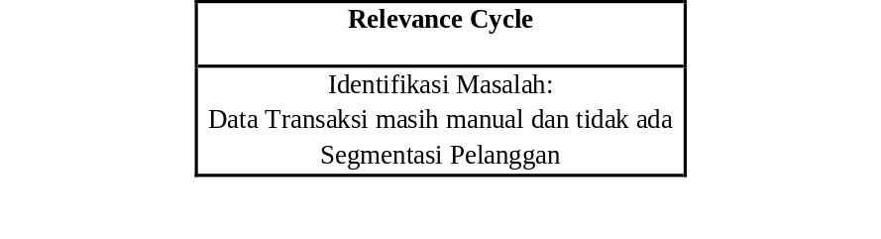

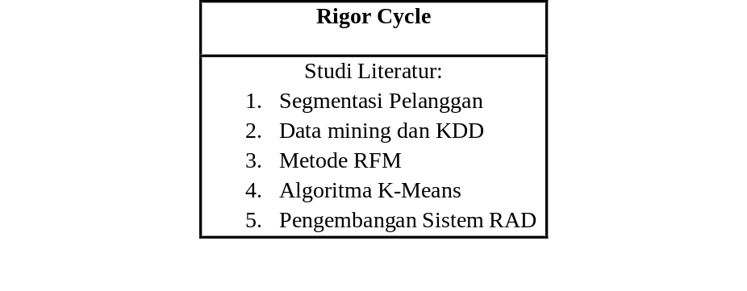

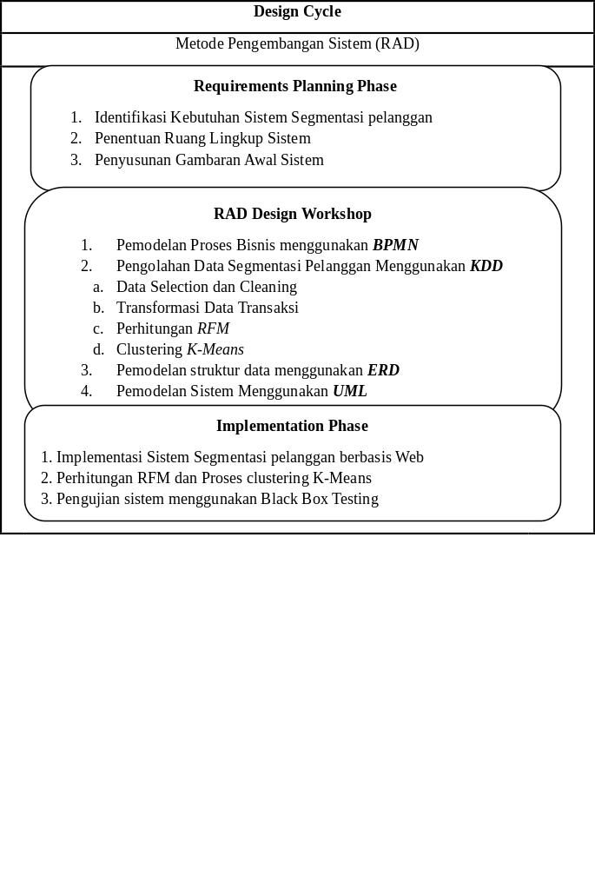

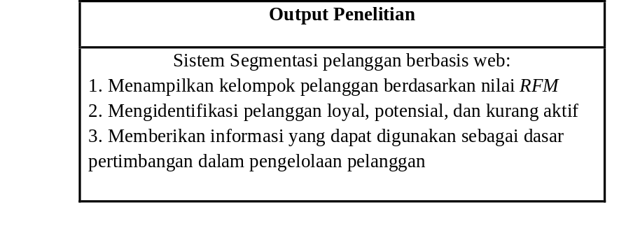
Gambar 8. Tahapan Penelitian
Adapun penjelasan dari masing-masing tahapan penelitian adalah sebagai berikut.
- Relevance Cycle
Tahap Relevance Cycle merupakan tahap awal dalam pendekatan Design Science Research yang berfokus pada identifikasi permasalahan nyata di lingkungan penelitian. Pada tahap ini, dilakukan pengumpulan informasi terkait kondisi pengelolaan data pelanggan pada usaha Agen Ikan Giling Ujok. Hasil observasi dan wawancara menunjukkan bahwa data transaksi pelanggan sebenarnya telah tersedia, namun belum dimanfaatkan secara optimal. Pemilik usaha masih mengandalkan perkiraan dan pengalaman dalam menentukan strategi pelayanan maupun penjualan, sehingga potensi informasi dari data transaksi belum tergali secara maksimal.
Untuk memperjelas akar permasalahan, dilakukan analisis menggunakan diagram sebab-akibat (fishbone diagram). Analisis ini bertujuan untuk mengidentifikasi faktor-faktor utama yang menyebabkan belum optimalnya pemanfaatan data pelanggan. Hasil analisis menunjukkan bahwa permasalahan tidak hanya berasal dari satu aspek, melainkan dipengaruhi oleh beberapa faktor seperti sumber daya manusia, metode kerja, teknologi yang digunakan, kualitas data, serta belum adanya pengukuran berbasis analisis data.
Analisis fishbone digunakan untuk mengidentifikasi penyebab utama belum optimalnya pemanfaatan data transaksi pelanggan pada Agen Ikan Giling Ujok. Diagram ini disusun berdasarkan beberapa aspek utama sebagai berikut:
- Manpower (Sumber Daya Manusia) Pemilik usaha belum memiliki pemahaman mengenai pemanfaatan data transaksi sebagai dasar analisis pelanggan. Pengelolaan data masih sebatas pencatatan tanpa dilakukan pengolahan lebih lanjut.
- Method (Metode Kerja)
Belum terdapat metode khusus yang digunakan untuk menganalisis data pelanggan. Proses pengambilan keputusan masih dilakukan secara manual berdasarkan pengalaman.
- Machine (Sistem dan Teknologi)
Belum tersedia sistem yang mendukung analisis data pelanggan secara otomatis. Data transaksi hanya tersimpan tanpa diolah menjadi informasi.
- Material (Data)
Data pelanggan yang ada belum dikelompokkan berdasarkan karakteristik transaksi sehingga belum dapat menunjukkan pola pembelian pelanggan.
- Measurement (Pengukuran)
Belum terdapat indikator atau pengukuran yang digunakan untuk menilai nilai pelanggan, frekuensi transaksi, maupun kontribusi pelanggan terhadap penjualan.
Dari hasil analisis tersebut dapat disimpulkan bahwa permasalahan utama terletak pada belum adanya proses pengolahan data transaksi menjadi informasi segmentasi pelanggan. Oleh karena itu, penelitian ini mengusulkan penerapan teknik analisis data untuk menghasilkan pengelompokan pelanggan yang dapat membantu pemilik usaha dalam menentukan strategi pelayanan dan pemasaran yang lebih tepat.
- Rigor Cycle
Tahap berikutnya adalah studi literatur yang bertujuan untuk memperoleh dasar teoritis dan metodologis yang mendukung penelitian. Studi literatur dilakukan dengan menelaah berbagai sumber pustaka, seperti buku referensi, jurnal ilmiah, dan penelitian sebelumnya yang berkaitan dengan konsep segmentasi pelanggan, metode RFM, algoritma K-Means Clustering, konsep data mining, kerangka kerja Knowledge Discovery in Databases (KDD), serta metode pengembangan sistem RAD. Hasil studi literatur ini digunakan sebagai acuan dalam perancangan dan pengembangan sistem segmentasi pelanggan.
- Design Cycle
Pada penelitian ini, tahap Design Cycle dilaksanakan menggunakan metode Rapid Application Development (RAD) yang menekankan proses pengembangan sistem secara cepat dan iteratif. Metode RAD terdiri dari tiga tahap utama yang saling berkesinambungan, yaitu sebagai berikut.
- Requirements Planning Phase (Tahap Perencanaan Kebutuhan)
Tahap perencanaan kebutuhan bertujuan untuk merumuskan kebutuhan sistem segmentasi pelanggan berdasarkan permasalahan yang telah diidentifikasi pada tahap sebelumnya. Pada tahap ini dilakukan analisis kebutuhan sistem secara menyeluruh yang mencakup kebutuhan fungsional dan nonfungsional, penentuan ruang lingkup sistem, serta penyusunan gambaran awal solusi sebagai dasar komunikasi antara pengguna dan pengembang. Proses ini penting untuk memastikan bahwa sistem yang dirancang benar-benar sesuai dengan kebutuhan pengguna sebelum memasuki tahap perancangan dan pengembangan lebih lanjut.
- RAD Design Workshop (Tahap Desain)

Tahap desain difokuskan pada kegiatan perancangan sistem secara konseptual dan logis. Perancangan proses bisnis dilakukan menggunakan BPMN untuk menggambarkan alur pengelolaan data pelanggan dan transaksi dengan dukungan sistem segmentasi pelanggan.
Selain itu, pengolahan data dilakukan dengan menggunakan pendekatan KDD sebagai kerangka pengolahan data segmentasi pelanggan, yang meliputi tahap persiapan data, proses penambangan data, evaluasi pola, dan penyajian pengetahuan. Pada tahap penambangan data, digunakan algoritma K-Means Clustering untuk mengelompokkan pelanggan berdasarkan nilai RFM.
Struktur basis data sistem dirancang menggunakan ERD untuk menggambarkan hubungan antarentitas data yang terlibat. Selanjutnya, pemodelan sistem dilakukan menggunakan Unified Modeling Language (UML) untuk menggambarkan interaksi pengguna dengan sistem serta alur kerja sistem secara keseluruhan.
- Implementation Phase (Tahap Implementasi)
Tahap implementasi adalah fase pelaksanaan dari desain sistem yang telah dirancang pada tahap sebelumnya. Pada tahap ini, sistem segmentasi pelanggan dikembangkan sebagai aplikasi berbasis web dan diintegrasikan dengan proses perhitungan RFM serta algoritma K-Means Clustering. Setelah sistem selesai dikembangkan, dilakukan pengujian fungsional menggunakan metode Black-Box Testing untuk memastikan bahwa seluruh fungsi sistem berjalan sesuai dengan kebutuhan pengguna. Tahap ini menghasilkan sistem segmentasi pelanggan yang mampu menampilkan kelompok pelanggan berdasarkan perilaku transaksi sebagai informasi yang dapat digunakan pemilik usaha dalam pengelolaan pelanggan

DAFTAR PUSTAKA
Afiifah, K. ’, Fira Azzahra, Z., & Anggoro, A. D. (2022). Universitas Negeri Jakarta; Jl. Rawamangun Muka Raya No.11 RW.14 Rawamangun. JURNAL INTECH, 3(2), 18–22.
Aisyah Pringsewu, U., Dan Pengembangan, P., Romasi Nababan, D., Saragih, Y., Elisabet Saragih, A., Studi Teknik Elektro, P., & Singaperbangsa Karawang, U. (2023). Aisyah Journal of Informatics and Electrical Engineering Program Studi Sistem Informasi STMIK Pranata Indonesia, Bekasi Indonesia 2). http://jti.aisyahuniversity.ac.id/index.php/AJIEE
Arifianto, F., Hasudungan, J., Muzaky, A., & Achsan, H. T. Y. (2024). Segmentasi Pelanggan Berdasarkan Recency, Frequency, dan Monetary dengan K-Means Clustering: Studi Kasus Toko Pakaian Almost Famous. Jurnal Teknologi Informatika Dan Komputer, 10(1), 122–135. https://doi.org/10.37012/jtik.v10i1.2096
Bidang Komputer Sains dan Pendidikan Informatika, P., Akademi Perekam dan Informasi Kesehatan Iris Padang Jl Gajah Mada No, D., & Barat, S. (2017). Mardi.
Data Mining : Penerapan Algoritma K-Means Clustering dan K-Medoids Clustering. (2020).
Gata, W., Ilmu Komputer, F., & Nusa Mandiri, S. (2020). CUSTOMER LOYALTY ANALYSIS BASED ON THE RECENCY, FREQUENCY AND MONETARY (RFM) AND DECISION TREE MODELS AT PT. SOLO. 7(5). https://doi.org/10.25126/jtiik.202072284
Gede Iwan Sudipa, I., Andi Putra, T. E., Jurnaidi Wahidin, A., Alfa Syukrilla, W., Khrisna Wardhani, A., Heryana, N., Indriyani, T., Willyanto Santoso Tutuk Indriyani, L., & Willyanto Santoso, L. (2023). DATA MINING. www.globaleksekutifteknologi.co.id
Ginantra (data mining). (2021).
Ginting, D. E. P., Sitorus Pane, S. A., Nababan, M. N. K., & Christnatalis, C. (2025). Smart Diagnosis of Coffee Diseases via Web-Based Expert System. Sinkron, 9(3), 1108–1119. https://doi.org/10.33395/sinkron.v9i3.14974
Gunawan, S. (2023). PENGANTAR BASIS DATA. www.penerbitlitnus.co.id
Han, J., Kamber, M., & Pei, J. (2011). Data Mining. Concepts and Techniques, 3rd Edition (The Morgan Kaufmann Series in Data Management Systems).
hevner. (2007). hevner. Journal of Management Information Systems, 24(3), 45–77. https://doi.org/10.2753/MIS0742-1222240302
Homepage, J., Fadhillah, M. F., Lovely, A., Suyoso, A., & Puspitasari, I. (2025). MALCOM: Indonesian Journal of Machine Learning and Computer Science Customer Segmentation with Clustering Algorithm Based on Recency, Frequency, and Monetary (RFM) Attributes Segmentasi Pelanggan dengan Algoritma Clustering Berdasarkan Atribut Recency, Frequency dan Monetary (RFM). 5(1), 48–56. https://doi.org/10.57152/malcom.v5v1.1491
Juliartha, B., Putra, M., Fu’adi, A., Ariani, D., Yuniarti, F., Komputer, P., Jaringan, D., Komunitas, A., Pacitan, N., & Walanda, J. (2022). Analisa dan Rancangan Sistem Informasi Pariwisata Pacitan dengan UML dan ERD. INFORMATION SYSTEM FOR EDUCATORS AND PROFESSIONALS, 7(1), 63–72.
Jurusan, ], Informasi, S., Rekayasa, J., Komputer, S., Prof, J., & Nawawi, H. H. (2023). Coding : Jurnal Komputer dan Aplikasi Diotivano, [2] Ikhwan Ruslianto, [3] Dian Prawira.
Kendall & Kendall. (2011a).
Kendall, K. E., & Kendall, J. E. (2011b). Systems Analysis and Design. Pearson Education.
Pressman dan Maxim. (2015).
Saputra, E. A., & Nataliani, Y. (2021). Analisis Pengelompokan Data Nilai Siswa untuk Menentukan Siswa Berprestasi Menggunakan Metode Clustering K-Means. Journal of Information Systems and Informatics, 3(3). http://journal-isi.org/index.php/isi
Sembiring Berahmana, R. W., Mohammed, F. A., & Chairuang, K. (2020). Customer Segmentation Based on RFM Model Using K-Means, K-Medoids, and DBSCAN Methods. Lontar Komputer : Jurnal Ilmiah Teknologi Informasi, 11(1), 32. https://doi.org/10.24843/lkjiti.2020.v11.i01.p04
Sembiring Brahmana, R. W., Mohammed, F. A., & Chairuang, K. (2020). Customer Segmentation Based on RFM Model Using K-Means, K-Medoids, and DBSCAN Methods. Lontar Komputer : Jurnal Ilmiah Teknologi Informasi, 11(1), 32. https://doi.org/10.24843/lkjiti.2020.v11.i01.p04
Sitorus, E. R., & Nugraha, I. (2025). Analisis segmentasi pelanggan dengan model RFM (Recency, Frequency, Monetary) dan K-Means Clustering (Studi kasus: PT XYZ). Jurnal Teknik Industri Terintegrasi, 8(1), 266–278. https://doi.org/10.31004/jutin.v8i1.39447
Virmani, D., Taneja, S., & Malhotra, G. (2015). Normalization based K means Clustering Algorithm.
wahyuni. (2022).
White, S. A. ., & Miers, Derek. (2008). BPMN modeling and reference guide : understanding and using BPMN : develop rigorous yet understandable graphical representations of business processes. Future Strategies Inc.
Wibowo, A., Kom, M., Si, M., & Praktek, T. &. (2023). (Customer Relationship Management) P Y YAYASAN PRIMA AGUS TEKNIK.

LAMPIRAN

  - Lampiran Wawancara
Lampiran 1. Daftar Pertanyaan Wawancara
Tanggal Wawancara | : | 18 Desember 2025
Lokasi Wawancara | : | Agen Ikan Giling Ujok Pasar Induk Palembang
Nama Narasumber | : | Herman
Jabatan | : | Pemilik Usaha

No. | Aspek Fishbone | Pertanyaan | Jawaban
1. | Manpower | Bisa dijelaskan bagaimana proses pencatatan pelanggan dan transaksi penjualan saat ini? | Untuk saat ini pencatatan masih sederhana dan manual, setiap transaksi dicatat di buku setiap hari.
2. | Manpower | Siapa yang bertanggung jawab dalam pencatatan data pelanggan dan penjualan? | Pencatatan transaksi sudah dilakukan oleh petugas yang bertugas di bagian penjualan. Setiap transaksi dicatat ke buku penjualan.
3. | Method | Apakah ada cara tertentu untuk mengetahui pelanggan yang sering membeli atau pelanggan tetap? | Belum ada cara khusus, biasanya hanya berdasarkan ingatan saja. Kalau sering beli ya saya hafal, tapi tidak ada perhitungan atau laporan khusus..
4. | Method | Apakah pernah dilakukan pengelompokan pelanggan berdasarkan tingkat pembelian? | Belum pernah, karena datanya belum diolah seperti itu. Selama ini hanya untuk catatan saja, belum dipakai untuk analisis..
6. | Machine | Apakah pencatatan transaksi dilakukan menggunakan buku, Excel, atau sistem lain? | Pencatatan dilakukan Masih pakai buku,belum ada sistem yang otomatis menghitung atau mengelompokkan pelanggan..
7. | Material | Data apa saja yang biasanya dicatat dari transaksi pelanggan? | Biasanya nama pelanggan, tanggal beli, jumlah,dan total yang dibeli. Tidak semua detail dicatat, hanya yang penting saja.
8. | Measurement | Apakah pernah terjadi kesulitan dalam menentukan pelanggan mana yang paling aktif atau paling menguntungkan? | Iya, cukup sulit. Karena harus lihat satu-satu catatan, dan kadang lupa juga siapa yang paling sering beli..
9. | Measurement | Apa dampaknya jika tidak mengetahui pelanggan yang paling aktif atau potensial? | Jadi susah menentukan siapa yang harus diprioritaskan. Semua pelanggan diperlakukan sama karena tidak ada datanya..
10. | Mother Nature | Apakah ada waktu tertentu di mana jumlah pembelian pelanggan meningkat? | Biasanya meningkat menjelang hari besar atau waktu tertentu, misalnya bulan puasa atau saat banyak acara di kampung..

Palembang, 18 Desember 2025
Herman

2. Dokumentasi Wawancara Awal (Relevance Cycle)

Lampiran 2. Wawancara Awal dengan Operator Agen Ikan Giling Ujok
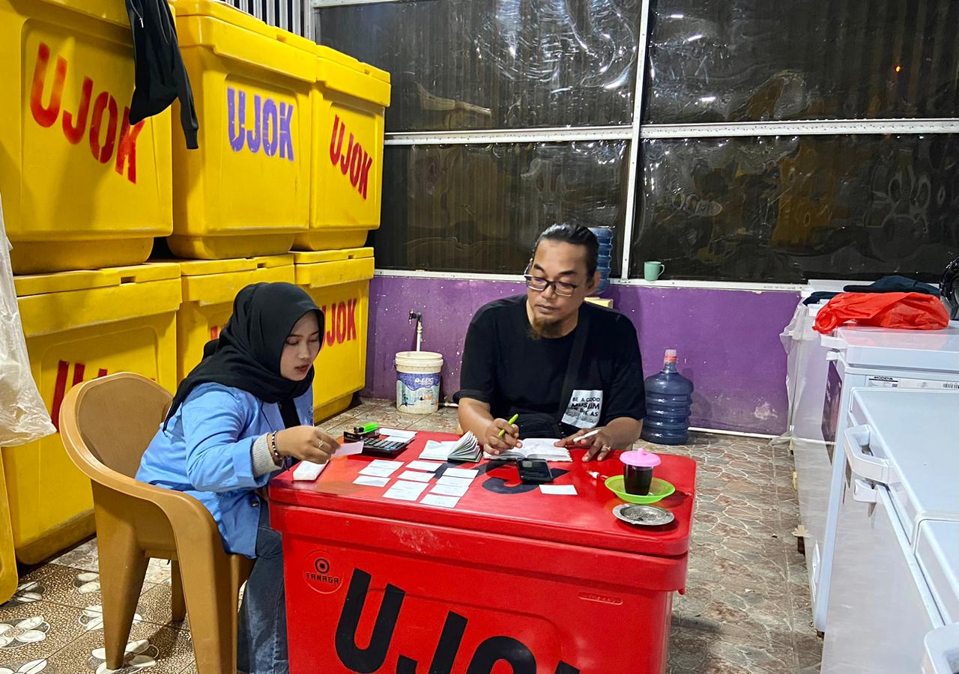

3. Dokumentasi Data Transaksi Pelanggan Agen Ikan Giling Ujok

Lampiran 3. Dokumentasi Data Transaksi Pelanggan
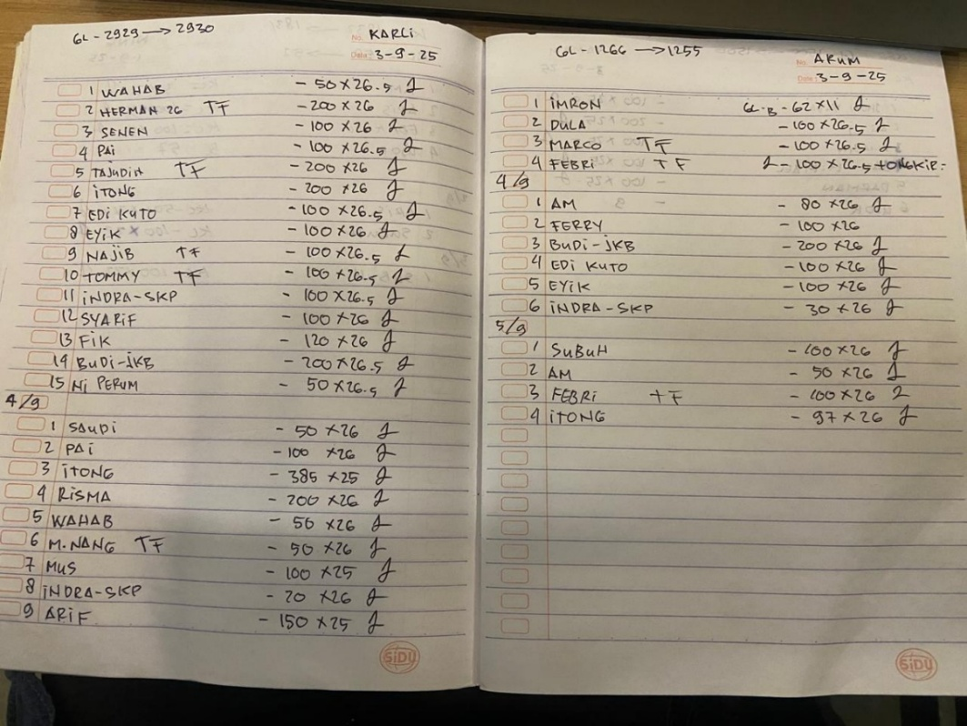
4. Dokumentasi Agen Ikan Giling Ujok
Lampiran 4. Dokumentasi Agen Ikan Giling Ujok
